**UTOPIA 2016**

**מסמך דרישות מערכת - S.R.S לפי סטנדרט IEEE- 830-98**

**מגיש: יואב ספקטור ת.ז. 305623068**

# **תוכן העניינים**

1. מבוא 3

1.1 מטרות המסמך 3

1.2 תיאור המערכת והיקפה 3

1.3 הגדרות, מונחים וקיצורים 4

1.4 הפניות למסמכים נוספים ונספחים 6

1.5 סקירה כללית של המסמך 6

2. תיאור כללי של המערכת 7

2.1 מבט עילי של המערכת 7

2.1.1 ממשקי מערכת 8

2.1.2 ממשקי משתמש 9

2.1.3 ממשקי חומרה 9

2.1.4 ממשקי תוכנה 9

2.1.5 ממשקי תקשורת 10

2.2 פונקציות המערכת 10

2.3 מאפייני המשתמשים 11

2.4 מגבלות כלליות 12

2.5 הנחות ותלויות 12

3. דרישות המערכת 13

3.1 דרישות פונקציונאליות 13

3.2 דרישות ממשקי המערכת 54

3.2.1 ממשקי המשתמש 54

3.2.2 ממשקי החומרה 54

3.2.3 ממשקי התוכנה 56

3.2.4 ממשקי תקשורת 56

3.3 דרישות ביצועים 57

3.4 מגבלות תכנון 57

3.4.1 מגבלות סטנדרטים 57

3.4.2 מגבלות חומרה 57

3.5 מאפיינים לבקרת איכות 58

3.5.1 זמינות המערכת 58

3.5.2 אבטחה והרשאות 58

3.5.3 תחזוקתיות 59

3.6 דרישות ספציפיות נוספות 59

4. פיתוחים עתידיים 60

5.נספחים 61

5.1 מילון מונחים - Data Dictionary 61

5.2 דיאגרמות זרימת המידע - DFD 65

5.3 דיאגרמות קשרי ישויות - ERD 89

**1. מ****בוא**

* 1. **מטרת המסמך**

מסמך זה מתאר את מפרט מערכת של המשחק UTOPIA. מטרת המסמך הוא לגבש באופן מסודר את הדרישות הפונקציונאליות והלא פונקציונאליות של המשחק לקורא, להגדיר את הדרישות לממשקי המשחק וביצועיו כפי שהוגדר בהצעת הפרוייקט בתיאור המערכת ( מסמך נלווה מספר 1 ) שששלחנו למה"ט .

מסמך הזה מכיל תיאור כללי של סביבת העבודה , הגדרה של יכולות המשחק, תיאור הקלטים, התהליכים והפלטים שלו, קביעת גבולותיו ודן גם בהרחבות אופציונאליות עתידיות.

המטרה המרכזית של המסמך היא לפרט את הדרישות שישמשו כבסיס לתכנון המשחק ולכן הוא נועד בראש ובראשונה למתכננים ולצוות המעצבים שלו. הכוונה היא שמעצבי המשחק ישתמשו במסמך זה כדי לתכנן את מרכיבי המשחק ולעצב את הדרך לפיתוחו.

בנוסף, יוכל המסמך הזה לשמש קבוצות נוספות של בעלי עניין: מנהל הפרויקט יוכל להיעזר בו לצרכי מעקב ובקרה על תכנון הפרויקט ושלבי פיתוחו , מנהלי המשחק ומשתמשיה יוכלו להשתמש במסמך זה כדי ללמוד על היכולות הפונקציונאליות שלו, אנשי בקרת-האיכות יוכלו למצוא כאן בסיס לתכנון הבדיקות של השחק והמתחזקים העתידיים יפיקו ממנו מידע שעשוי להגדיל את רמת הבקיאות שלהם במבנה המשחק ותהליכיו העיקריים.

כמו כן, מסמך זה יימסר ללקוח ולבאי כוחו, וישמש כבסיס חוזי בין גורמי מפתחי המשחק ללקוח.

* 1. **תאור המשחק והיקפיו**

**המשחק תספק למשתמשים את השירותים הבאים:**

* סיבוב הדגמה (tutorial) אשר מסביר לשחקן את כללי המשחק ואיך לשחק בו.
* שמירה אוטומטית של מצב המשחק אחרי כל תור.
* אפשרות שמירה עצמית של מצב המשחק בכל זמן.
* יכולת לראות את המצב של כל שחקן.
* יכולת לראות את מס' התורים הנוכחי וכמה זמן נשאר לתור באופן ברור.
* יכולת לגשת לתפריט הביניים שלך ולבחור בניין באמצעות העכבר או המקלדת.
* יכולת לפתוח תפריט בזמן משחק כדי לבצע פעולת שמירת מצב משחק /טעינת מצב משחק אחר/עצירת משחק/יציאה מהמשחק.
* תפריט ראשון בפתיחת המשחק שממנו אפשר ליכנס לתפריטי המודים השונים.
* תפריט לכול מוד לפי הדרישות שלו.
* אפשרות לצאת מהמשחק בכל עת.
* עדכון גרסות, תיקון בגים והוצאת טליים.
* לוח/תפריט של ארבע המשחקים עם שיאים הכי גבוהים לפי הסדר
* התאמה למקלדת ועכבר
* בסיס נתונים של מצבי משחק
* בסיס נתונים של שיאים

**המשחק אינו מספקת את השירותים הבאים :**

* התאמה לקונסוליות ולציוד ההיקפי שלהן
* מצב מרובה משתתפים
* תמיכה בDRM

**1.3 הגדרות, מונחים וקיצורים**

בסעיף זה נפרט ונבאר בקצרה כמה מן המושגים שמופיעים במסמך זה . מטרת הסעיף הזה הוא למנוע בלבול או אי הבנה בקשר למונחים המופיעים במסמך זה. לפירוט מלא של כל המונחים יש לעיין במילון המונחים המלא שמצורף למסמך זה (מסמך נלווה מספר 2 ) .

להלן רשימת מונחים מרכזיים :

1. **UNITY**- מנוע משחק פלטפורמות טכנולוגיות שפותח על ידי יוניטי טכנולוגיה ומשמש לפיתוח משחקי וידאו למחשב, קונסולות, מכשירים ואתרים סלולריים.
2. **מנוע משחק**-מסגרת תוכנה שנועדה ליצירה ופיתוח של משחקי וידאו. פונקציונליות הליבה של מנוע משחק מספקת בדרך כלל מנוע עיבוד ("מפיק") לגרפיקה 2D או 3D, מנוע פיזיקלי, כלים לעיבוד צליל ואנימציה, בינה מלאכותית, תרשימי זרימה בין אובייקטים, ניהול זיכרון וגרף סצנה.
3. **MOD**- שינוי בתכנת [משחק מחשב](https://he.wikipedia.org/wiki/%D7%9E%D7%A9%D7%97%D7%A7_%D7%9E%D7%97%D7%A9%D7%91) בחלקים מסוימים ממנה או בכולה, לרוב למען הכנסת אמצעים לשדרוג המשחק, הוספת אלמנטים משחקיים, תיקון באגים שלא תוקנו על ידי המפתח או אף יצירת משחק חדש לגמרי על ידי שימוש במנוע המשחק.
4. **בינה מלאכותית** (**IA)-** היא ענף של [מדעי המחשב](https://he.wikipedia.org/wiki/%D7%9E%D7%93%D7%A2%D7%99_%D7%94%D7%9E%D7%97%D7%A9%D7%91) העוסק ביכולתם של [מחשבים](https://he.wikipedia.org/wiki/%D7%9E%D7%97%D7%A9%D7%91) לפעול באופן המציג יכולות השמורות עד כה לבינה האנושית בלבד. בעולם המשחקים הכוונה היא להתנהגות וזמני התגובה שהמחשב מבצע מול עצמו ובעיקר מול השחקן כדי לצור עולם חי וטבעי ככל הניתן.
5. **שחקן(PLAYER)-** האדם או/והמחשב משתמש בכלים שהמחשק נותן כפוף לחוקיו כדי להתקדם בו.
6. **אובייקט-** רכיב תוכנה עם תכונות והתנהגות.
7. **GAME OBGECT-** כל אובייקט שנמצא המשחק בסצנה מסוימת
8. **סצנה-** מבט אל על כל אובייקטי המשחק המרכיבים שלב במשחק.
9. **ניהול זכויות דיגיטלי** (**Digital Rights Management**, **DRM**) - מונח כללי לכל סוג של הסדר המאפשר הגבלה ושליטה על הפצה של תוכן בצורתו הדיגיטלית על ידי מפיציו. בדרך כלל, התוכן הוא עבודה המוגנת ב[זכויות יוצרים](https://he.wikipedia.org/wiki/%D7%96%D7%9B%D7%95%D7%99%D7%95%D7%AA_%D7%99%D7%95%D7%A6%D7%A8%D7%99%D7%9D) הנמצאות בידי המפיץ.

**1.4** **הפניות למסמכים נוספים ונספחים?**

בסעיף זה נפרט את המסמכים הנלווים למסמך דרישות זה. להלן פירוט המסמכים:

|  |  |  |  |  |
| --- | --- | --- | --- | --- |
| מסמך מספר | שם המסמך | תוכן המסמך | שם הקובץ | מחבר המסמך |
| 1 | הצעת הפרויקט | תיאור המשחק | הצעה לפרויקט הגמר | יואב ספקטור |
| 2 | UTOPIA  Cartridge Instructions | תיאור המשחק המקורי | UTOPIA  Cartridge Instructions | (c) 1981, 1997 Intellivision Productions, Inc. |
|  |  |  |  |  |
|  |  |  |  |  |
| 5 |  |  |  |  |

**1.5** **סקירה כללית של המסמך**

# בהמשך המסמך יוגדרו ויפורטו הדרישות מהמערכת, הן הפונקציונאליות והן הלא-פונקציונאליות. במסגרת התיאור המפורט, נסקור את התהליכים השונים במערכת , ואת הקלטים והפלטים שלהם. כמו כן, יפורטו יכולות המערכת בסביבת ההפעלה שלה, מאפייני המשתמש, ויוצגו ההנחות התלויות וההגבלות תחתיהם תעבוד המערכת ואשר עליהן יתבסס הניתוח שלה. להלן תיאור כללי של תוכן כל פרק במסמך:

###### פרק 1: הקדמה

פרק מבוא שנותן סקירה כללית על הפרויקט ומסכם את יכולות המשחק ומאפייניו העיקריים.

###### פרק 2: תיאור כללי

פרק המגדיר את דרישות המשחק. בפרק זה נסקור את הסביבה שבה תפעל האפליקציה, את ממשקיה, נפרט את ההנחות וההגבלות האפשריות שתחתן יעצבו אותה.

###### פרק 3: דרישות ספציפיות

בפרק זה נציג בפירוט את הדרישות מהמשחק.

הפרק כולל תיאור מלא של הדרישות, הקלטים והפלטים של הדרישות הפונקציונאליות , ונפרט את הדרישות שאינן פונקציונאליות מהאפליקציה.

###### פרק 4: פיתוחים עתידיים

בפרק זה מצוינות מספר אפשריות לשיפור והרחבת המשחק.

אפשרויות אלה יכולות להתווסף בעתיד לפרויקט.

**2.** **תיאור כללי של המערכת**

בפרק זה של המסמך מציג סקירה כללית של המערכת והתהליכים שלה. תיאור מפורט יותר של הדרישות הפונקציונאליות והדרישות שאינן פונקציונאליות יובא בפרק הבא.

2.1 מבט עילי של המערכת

המערכת מוגדרת ברובה כמערכת שלמה לניהול מלאי במחסנים, למרות זאת , המערכת אינה מהווה פתרון כולל לכל צרכי הארגון. לפיכך, אנו מניחים שהמערכת יכולה להתממשק למערכות חיצוניות אחרות כגון מערכת הנהלת חשבונות , מערכת ניהול קשרי לקוחות (CRM ), מחלקת השיווק ובסיס נתוני עובדים. המערכת תהיה מסוגלת לייבא ולייצא נתונים אל מערכות אלו בפורמט ופרוטוקול שיוסכם עליו בהמשך, ( במידה ולא קיים סטנדרט ידוע מראש) . בתרשים להלן מוצגים הסביבה בה צפויה המערכת לעבוד והישויות המקבלות או המספקות מידע למערכת, אך אינן מהוות חלק ממנה:

**זרימת האינפורמציה (תרשים כללי):**

מסך ראשי

תפריט/לוח שיאים

טעינת מצב

משחק קודם

הגדרות   
משחק חדש מול המחשב

2.1.1 ממשקי מערכת

בתכנון דרישות המערכת נלקח בחשבון כי המערכת אינה המערכת המרכזית המנהלת את הארגון ולכן היא צריכה להיות מפותחת תוך מתן גמישות מלאה להתממשקות למערכות חיצוניות. המערכת צריכה להיות בנויה כך שתוכל להתממשק למחשב ארגוני או מערכת ארגונית מכל סוג תוך ביצוע התאמות ספציפיות לפי צרכי הלקוח לפיכך יש להגדיר תהליכים ופרוטוקולים למימוש ממשקים אלו.

* המערכת

מערכת ה- W.I.M.S המוצעת תהווה נדבך חשוב ליתר המערכות של הארגון. לפיכך קיימת חשיבות גדולה לשילוב נכון של תוכנת W.I.M.S, עם המערכות החיצוניות ומערכות בקרה (אם קיימות) וציוד קצה פנימי ואיכותי כגון מסופונים, סורקי ברקוד סורקי כרטיסי לקוח יבטיחו ללקוח קבלת מערכת מושלמת העונה על הצרכים הלוגיסטיים בצורה מיטבית.

2.1.2 ממשקי משתמש

בסעיף זה נתאר בקווים כלליים את ממשקי המשתמש למערכת W.I.M.S . מערכת W.I.M.S תספק GUI למשתמשיה . בכל תפריט או מסך הפעולות הזמינות יהיו על פי דרגת ההרשאה של המשתמש (קופאי / מחסנאי סניף / מחסנאי ראשי ) להלן רשימת המסכים העיקריים:

הערה: דרישות תפריטי המשתמש באופן מפורט יותר מופיע בסעיף 3.2.1.2 .

2.1.3 ממשקי חומרה

מערכת W.I.M.S צריכה להיות מושתת על ארכיטקטורת שרת לקוח וצריכה לתפקד בשתי רמות. ברמת המחסן וברמת הרשת. ברמת המחסן דרוש למערכת שרת מקומי שמקושר לרשת המחסנים מצד אחד ולעמדות מסופי המשתמשים- מצד שני. מעצבי המערכת יחליטו על קונפיגורציית השרת והמסופים וצורת ההתחברות . ברמת הרשת, יידרש למערכת שרת מרכזי שתפקידו לנהל את המחסן הראשי לספק מידע למחסנים ולקבל מידע מן המחסנים. כל שרת מקומי צריך להיות מקושר לשרת הראשי ולשמש למעשה כ "לקוח" של השרת הראשי. השרת הראשי של המערכת מקושר למערכות חיצוניות ויהיה אחראי על יבוא וייצוא הנתונים אל המערכות החיצוניות.

כמו כן , מאחר ומתנהלת מכירה במחסנים בכל הרמות (פרט למחסן מרכזי) יידרש חיבור בין שרת מקומי בכל מחסן למערכות חיצוניות כגון ניהול קופה ומערכות אימות לכרטיסי אשראי.

**להלן פירוט התקני החומרה הנדרשים בכל עמדת מכירה:**

* קורא בר-קוד - לזיהוי נוח של מוצרים לחיוב / זיכוי.
* מקלדת - להזנה ידנית של פרטי מוצר / לקוח .
* קורא כרטיסים – לזיהוי לקוח ולזיהוי כרטיסי אשראי.
* מסך מגע - למעבר נוח בין התפריטים השונים .
* כרטיס תקשורת LAN – להתחברות לשרת הסניף .

**להלן פירוט ממשקי החומרה הנדרשים בכל מחשב שרת :**

* מסופון מחסנאי - לקליטת סחורה וספירת מלאי הדורשת ניידות .
* קורא בר קוד – לקליטת נתוני מוצר לצורך אריזת משלוחים .
* מקלדת ו מסך - להזנת נתונים באופן ידני .
* כרטיס תקשורת LAN - חיבור לרשת המקומית .
* יציאת WAN ומודם לתקשורת חיצונית למחסן ראשי ולמערכות חיצוניות.

2.1.4 ממשקי תוכנה

* **מערכת ההפעלה וסביבת העבודה -**  כל מערכת הפעלה שתספק תמיכה לממשקי החומרה הן ברמת הסניף והן ברמת הרשת, שתהיה מוכרת וקלה לתפעול ע"י המשתמשים, ראויה להיבחר כפלטפורמה. מעבר לכך נדרשת תמיכה בטכנולוגיות ממשקי התקשורת (שיפורטו בסעיף 2.1.4). בנוסף, מערכת W.I.M.S צריכה לפעול בסביבת עבודה גראפית . היא אמורה להשתלב במערכת ההפעלה כך שניתן לנצל באופן מיטבי את המערכת עצמה, הסביבה הגראפית ואת שיתוף המשאבים שמאפשרת מערכת ההפעלה.
* **בסיס נתונים -** כל מערכת לניהול בסיסי נתונים הפועלת בארכיטקטורת שרת – לקוח מבוזרת תתאים כפלטפורמה למאגרי הנתונים של המערכת. בהחלטה על בחירת הפלטפורמה יש לקחת בחשבון שנדרשת תאימות לבסיסי נתונים קיימים בארגון לכן מומלץ להיוועץ עם הלקוח ומנהלי המערכות החיצוניות.
* **אפליקציית גיבוי -** אם לא קיימת אפליקציית מערכת לביצוע גיבויים, תידרש אפליקציה לביצוע גיבויים לקבצים המיוצאים ע"י המערכת .
* **יישומים משרדיים -** מאחר ומערכת W.I.M.S מאפשרת ייבוא וייצוא קבצי נתונים בפורמטים מוכרים ו "סטנדרטיים" יש להתקין גם יישומים לעריכת קבצים אלו .
* **תוכנת פקס / email -** מעצבי המערכת יחליטו על אופן ביצוע ההזמנות בתוך הארגון ומחוצה לו, בהתאם לדרישות הלקוח. ייתכן ותידרש לשם כך תוכנה שמאפשרת שליחה של הזמנות דרך פקס / דוא"ל לספקים.

2.1.5 ממשקי תקשורת

ממשקי התקשורת הנדרשים למערכת ברמה הפיזית :

* עבור סורקי ברקוד מומלץ להשתמש בטכנולוגיית Blue Tooth - מוגדר ע"י סטנדרט 802.15 IEEE
* עבור מסופונים אלחוטיים נדרש ממשק לפי סטנדרט 802.11 ופרוטוקולים מאובטחים לתקשורת אלחוטית.
* כדי לקיים את התקשורת בתוך המחסן בין מרכיבי המערכת השונים (עמדות מסוף ושרת) תידרש פלטפורמה של רשת מקומית (LAN ) התקשורת תתבצע בטכנולוגיית ETHERNET .
* כדי לקיים את התקשורת ברמת הרשת (תקשורת בין שרתי המחסנים ) דרושה יציאת WAN וקו תקשורת לספק תקשורת חיצוני .

ממשקי התקשורת הנדרשים למערכת ברמת שכבת הרשת והתובלה:

התקשורת בין המרכיבים המקושרים ( שרתים,עמדות מכירה, מסופונים ומערכות חיצוניות ) תתבצע כולה באמצעות פרוטוקול TCP/IP

**הערות לגבי הדרישה לממשק תקשורת אלחוטית לציוד קצה:**

המערכת מחוברת לקורא כרטיסים מגנטים, קוראי בר-קוד ומסופונים באמצעות ממשקי תוכנה ותקשורת. ממשקים אלו מאפשרים לקבל פרטים על המוצר, להוסיף/לגרוע פריטים בעת טיפול בהזמנה או בעת קבלת סחורה מהספקים . ממשק התקשורת למכשור ההיקפי הנ"ל צריך להיות אלחוטי כדי לאפשר ניידות וכדי להקל על מלאכת האריזה /המכירה והקליטה של מוצרים .

**2.2** **פונקציות המערכת**

להלן תיאור הפונקציות הבסיסיות שמערכת W.I.M.S חייבת לממש:

**2.2.1 פונקציות ברמת המוצר בודד :**

* המערכת תאפשר לבצע שינוי מחיר (המחירים אחידים לכל הרשת).
* המערכת תאפשר לבצע שינוי מחיר באחוזים.
* המערכת תאפשר לבצע עדכון אחוזי הנחה.
* המערכת תאפשר לבצע שינוי רמות מלאי למוצר.
* המערכת תבצע הזמנת מוצר שירד מתחת לרמת המלאי המינימאלי מהגורם המתאים.
* המערכת תבצע אספקת משלוח שהתקבל למלאי.
* המערכת תאפשר לבצע הוספת מוצר חדש לרשת.
* המערכת תאפשר לבצע ביטול מוצר קיים ממלאי הרשת.
* המערכת תאפשר לעיין בפרטי המוצר.

**2.2.2 פונקציות ברמת משפחת מוצרים :**

* המערכת תאפשר לבצע שינוי מחיר באחוזים למשפחת מוצרים שלמה
* המערכת תאפשר לבצע עדכון אחוזי הנחה למשפחה
* המערכת תאפשר לבצע שינוי רמות מלאי למשפחה
* המערכת תאפשר להוסיף משפחת מוצרים חדשה לרשת
* המערכת תאפשר לבטל משפחת מוצרים קיימת ברשת

**2.2.3 פונקציות ברמת קטגוריית מוצרים :**

* המערכת תאפשר לבצע שינוי מחיר באחוזים לקטגורית מוצרים שלמה
* המערכת תאפשר לבצע עדכון אחוזי הנחה לקטגורית מוצרים
* המערכת תאפשר להוסיף קטגורית מוצרים חדשה לרשת
* המערכת תאפשר לבטל קטגורית מוצרים קיימת ממלאי הרשת

**2.2.4 פונקציות לטיפול בנתוני ספקים :**

* המערכת תאפשר להוסיף ספק חדש לרשימת הספקים
* המערכת תאפשר לבטל ספק קיים מרשימת הספקים

**2.2.5 פונקציות כלליות :**

* המערכת תאפשר מכירה של מוצרים ללקוח בנקודות מכירה .
* המערכת תאפשר לבצע הפקת זיכוי ללקוח (תהליך החזרה של מוצר) .
* המערכת תאפשר לבצע הפקת הפנייה ללקוח למחסן אחר לצורך מימוש הזמנות חריגות.

**2.2.6 הפקת דו"חות :**

* המערכת תאפשר להפיק דו"ח מלאי למוצר בודד בסניף כלשהו בהיררכיה.
* המערכת תאפשר להפיק דו"ח מלאי למשפחה/קטגוריה לסניף כלשהו בהיררכיה
* המערכת תאפשר להפיק דו"ח מלאי כללי לסניף כלשהו בהיררכיה
* המערכת תאפשר להפיק דו"ח מכירות יומי למוצר בודד לסניף כלשהו בהיררכיה
* המערכת תאפשר להפיק דו"ח מכירות יומי למשפחה/קטגורית מוצרים בסניף כלשהו בהיררכיה
* המערכת תאפשר להפיק דו"ח מכירות יומי לכלל המוצרים לסניף כלשהו בהיררכיה

**2.2.7 פעולות נוספות:**

* חיפוש - פרטי לקוח , פרטי ספק , פרטי מוצר .
* יבוא וייצוא קבצי נתונים המכילים מידע לגבי מוצרים,לקוחות , הזמנות ומכירות.
* סנכרון נתונים מול מסופונים לצורך שמירה על עדכניות נתוני המלאי וההזמנות.
* הדפסת חשבון ללקוח .
* הפקת תעודות משלוח להזמנות סניפים .
* הפקת תעודות החזרה של מוצרים פגומים לספקים .
* הדפסת ברקוד למוצרים קיימים וחדשים – כחלק מתהליך תיוק המוצר ואחסונו.
* הוספת לקוח חדש - לצרכי מערכת ה - CRM.
* הפקת דו"חות סיכום של מכירות ברמת הרשת – לצרכי מערכת ניהול רכש.
  1. **מאפייני המשתמשים**

המשתמשים במערכת אינם משתמשי מחשב מנוסים . לפיכך, יש חשיבות רבה לבניית ממשק ידידותי שמאפשר לבצע את הפעולות באופן נוח ומאפשר להתמצא ולעבור בקלות בין המסכים השונים. המשתמשים

להלן

* משתמש קופה יזדקק להדרכה מינימאלית (לא יותר משמונה שעות הדרכה ) כדי לבצע את משימותיו.
* משתמש מחסנאי סניף צריך להיות בעל שליטה ביישומים משרדיים ויזדקק להדרכה מקיפה של עד שלושה ימים בטרם יוכלו לבצע את משימותיהם.
* משתמש מחסנאי ראשי צריך להיות בעל הסמכה ותעודה המעידה על כישוריו ויעבור השתלמות של עד שבוע ימים בתפעול המערכת ומסופון .
  1. **מגבלות כלליות**

ממשקים למערכות חיצוניות -

כאמור, מערכת W.I.M.S מקושרת למערכות נוספות בארגון. גם כאשר מערכות אלו אינן מתפקדות מערכת W.I.M.S צריכה להמשיך ולתפקד ברמת הסניף וברמת הרשת. יחד עם זאת יש להניח שלא ניתן יהיה לספק את כל המידע הדרוש למשתמשים . יחד עם זאת בעת נפילה של קשר למערכת חיצונית דרוש המשך אופרטיבי של פעולות בסיסיות .

ברמת סניף :

* ביצוע אספקה וקליטה של מוצרים.
* עדכוני מלאי מקומיים.
* הפקת דו"חות.

ברמת סניף הרשת המרכזי :

* ביצוע אספקה וקליטה של מוצרים.
* עדכון מלאי .

אבטחה .

המערכת צריכה לספק אבטחה בכמה רמות . קופאי רשאי לבצע אך ורק פעולות מכירה / החזרה (באישור מנהל מחסן) מול לקוח . מחסנאי סניף רשאי להפיק דו"חות , לבצע עדכוני מלאי משלוחים והזמנות ברמת סניף בלבד ומחסנאי ראשי רשאי לבצע את כל הפעולות ברמת הרשת המוגדרות במחסן הראשי. לשם כך דרוש מנגנון הרשאות וזיהוי משתמשים במערכת.

* 1. **הנחות ותלויות**

מסמך דרישות זה נכתב תחת הנחות ותלויות מסוימות בגורמים סביבתיים. אם אחת או יותר מההנחות שיפורטו להלן ישתנו אז יש לבחון מחדש כיצד משפיע שינוי זה על מסמך הדרישות, לערוך את השינויים המתבקשים ולתעד אותם. כמו כן אם יתווספו הנחות ותלויות נוספות יש לסקור את המסמך ולבדוק שלא נוצרו סתירות ודו משמעויות במסמך.

להלן רשימת הנחות כלליות :

* לעת עתה אנו מניחים שהלקוח מבצע רכישות אך ורק בנקודות מכירה ולא דרך הטלפון.
* כל סניף מקושר חיצונית דרך השרת שלו אך ורק לסניף הראשי , למערכת ש.ב.א ולמערכת ה CRM .
* אין שמירה של היסטוריית רכישות במערכת .
* כל סניף בהיררכיה מבצע גיבוי יומי של נתוני המלאי ומייצא את הקבצים הללו לשרת המרכזי.
* קיים מנגנון נעילות בפלטפורמת ה- Data Base שאינו מאפשר עדכון רשומות שאינו מסונכרן.
* בסניף הראשי תמיד יהיו מוצרים מכל הסוגים ותמיד הוא יוכל לבצע השלמה לכל השאר
* מדיניות ניהול הזיכרון מבוצעת באופן אוטומאטי (מחיקת מידע מיותר ושחרור משאבי זיכרון).

**3.** **דרישות המערכת**

**3.1** **דרישות פונקציונאליות**

בחלק זה של המסמך נתאר את הדרישות הפונקציונאליות של המערכת. כל תת סעיף יתאר דרישה פונקציונאלית אחת שבה נסביר כיצד הפלט הדרוש מיוצר. לכל דרישה פונקציונאלית הוצמד מספר סידורי של תהליך הלקוח מתוך תרשימי ה – DFD המופיעים בנספח 5.2 של מסמך זה. לדוגמה עבור תהליך "הוספת קטגוריה" שמספרו הסידורי ב DFD הוא 1.1.1 יוצמד המפתח 3.1[1.1.1] בסעיף זה.

3.1[1.1.1] ניהול קטגוריות מוצרים

3.1[1.1.1.1] הוספת קטגוריית מוצרים

3.1[1.1.1.1].1 מבוא

המערכת נדרשת לנהל מוצרים ברמת קטגוריות. פונקציה זו נועדה כדי להוסיף למסד הנתונים קטגוריית מוצרים חדשה. פעולה זו נדרשת כאשר מעוניינים להוסיף מוצר חדש שאינו משתייך לאף קטגוריה קיימת. או כפועל יוצא מהחלטת הארגון לשווק מוצרים מתחום חדש.

3.1[1.1.1.1].2 קלט הפונקציה

מקור הקלט : מסך "הוספת קטגוריית מוצרים" .

הקלט: רשומת קטגוריה חדשה המכילה שם קטגוריה , תיאור ונפח אחסון .

3.1[1.1.1.1].3 תהליך העיבוד

1. נעילת טבלת ProductCategories .

2. חיפוש בטבלת ProductCategories תחת השדה "name" להשוואת השם החדש עם שמות קיימים.

3. אם שם הקטגוריה קיים תוצג הודעה על כך ויתאפשר לשנות את השם או לאשר .

4. לאחר "אישור" יופק מזהה קטגוריה והרשומה תתווסף לטבלת ProductCategories .

5. שחרור טבלה מנעילה.

3.1[1.1.1.1].4 פלט הפונקציה

פלט : רשומת קטגוריה המכילה מזהה קטגוריה , שם קטגוריה , תיאור ונפח אחסון .

יעד הפלט: בסיס נתונים מרכזי D1 , טבלת ProductCategories .

3.1[1.1.1.2] מחיקת קטגוריית מוצרים

3.1[1.1.1.2].1 מבוא

המערכת נדרשת לנהל מוצרים ברמת קטגוריות. פונקציה זו נועדה כדי להסיר ממסד הנתונים קטגוריית מוצרים קיימת . פעולה זו נדרשת כפועל יוצא מהחלטת הארגון להפסיק לשווק מוצרים מתחום מסוים. המחיקה עצמה **היא לוגית** ואינה מוחקת את הקטגוריה עצמה אלא מעבירה את הקטגוריה למצב "לא פעיל" ע"י עדכון השדה STATUS ב ProductCategories . פעולה זו גוררת עדכון שדה STATUS בטבלת ProductFamilies . הפעולה אינה מבטלת הזמנות שכבר נעשו של מוצרים ששייכים לקטגוריה זו. בנוסף, ניתן עדיין למכור מוצרים מקטגוריה זו אך לא ניתן יהיה להזמין יותר. לחילופין ניתן בהמשך להחליט האם להחזיר את הקטגוריה למצב "פעיל" .

3.1[1.1.1.2].2 קלט הפונקציה

מקור הקלט : מסך "מחיקת קטגוריית מוצרים" .

הקלט: מזהה רשומת קטגוריה .

3.1[1.1.1.2].3 תהליך העיבוד

1. נעילת טבלת ProductCategories .

2. חיפוש לפי שם ושליפת פרטי קטגוריה [1.1.1.4].

3. הזנת מזהה קטגוריה שנבחר.

4. לאחר "אישור" יופעל תהליך "מחיקת כל המשפחות של הקטגוריה" [1.1.2.6]

5. הרשומה תמחק מטבלת ProductCategories .

5. שחרור טבלה מנעילה.

3.1[1.1.1.2].4 פלט הפונקציה

פלט : טבלת ProductCategories ללא מזהה הקטגוריה הנמחקת.

יעד הפלט: בסיס נתונים מרכזי D1 , טבלת ProductCategories , טבלת ProductFamilies .

3.1[1.1.1.3] עדכון קטגוריית מוצרים

3.1[1.1.1.3].1 מבוא

פונקציה זו נועדה כדי לעדכן קטגוריית מוצרים קיימת. פעולה זו נדרשת כאשר מעוניינים לעדכן תיאור או שם של קטגוריה קיימת.

3.1[1.1.1.3].2 קלט הפונקציה

מקור הקלט : מסך "עדכון קטגוריית מוצרים" .

הקלט: רשומת קטגוריה .

3.1[1.1.1.3].3 תהליך העיבוד

1. נעילת טבלת ProductCategories .

2. שליפת פרטי קטגוריה [1.1.1.4] .

3. עדכון שדות ע"י המשתמש .

4. לאחר "אישור" תעודכן רשומת הקטגוריה בטבלת ProductCategories .

5. שחרור טבלה מנעילה.

3.1[1.1.1.3].4 פלט הפונקציה

פלט : טבלת ProductCategories המכילה רשומת קטגוריה מעודכנת.

יעד הפלט: בסיס נתונים מרכזי D1 , טבלת ProductCategories .

3.1[1.1.1.4] שליפת פרטי קטגוריית מוצרים

3.1[1.1.1.4].1 מבוא

פונקציה זו נועדה כדי להציג פרטי קטגוריית מוצרים קיימת. פעולה זו נדרשת כאשר מעוניינים לצפות בפרטי קטגוריה קיימת.

3.1[1.1.1.4].2 קלט הפונקציה

מקור הקלט : כפתור "חיפוש" ב "מסך קטגוריות " ובסיס נתונים מרכזי D1 , טבלת ProductCategories .

הקלט: מזהה רשומת קטגוריה .

3.1[1.1.1.4].3 תהליך העיבוד

1. חיפוש פרטי קטגוריה לפי שם או מזהה בטבלת ProductCategories .

2. אם השם /מזהה קיים אז הצגת השדות למשתמש .

3. אחרת, הצגת הודעת שגיאה : "קטגוריה לא קיימת" .

3.1[1.1.1.4].4 פלט הפונקציה

פלט : המכיל את פרטי השדות של רשומת הקטגוריה.

יעד הפלט: "מסך קטגוריות".

3.1[1.1.1.5] בניית רשימת קטגוריות מוצרים

3.1[1.1.1.5].1 מבוא

זוהי פונקציה פנימית ב D1 הבונה רשימת קטגוריית מוצרים קיימת. פעולה זו נדרשת כאשר מעוניינים למיין או לבנות רשימת קטגוריות מסוננת על פי קריטריון במסד הנתונים.

3.1[1.1.1.5].2 קלט הפונקציה

מקור הקלט : בסיס נתונים מרכזי D1 , טבלת ProductCategories .

הקלט: רשומות קטגוריה .

3.1[1.1.1.5].3 תהליך העיבוד

1. על פי חיתוך השדות שמופיעים בקריטריון החיתוך,תוצג רשימת הקטגוריות שעונות לקריטריונים.

2. אם הרשימה ריקה – תוצג הודעה מתאימה למשתמש.

3.1[1.1.1.5].4 פלט הפונקציה

פלט : רשימה מסודרת / מסוננת של רשומות הקטגוריה.

יעד הפלט: "מסך קטגוריות".

3.1[1.1.1.6] שינוי מחיר למוצרים בקטגוריה

3.1[1.1.1.6].1 מבוא

פונקציה זו משנה את המחיר באחוזים לקטגוריית מוצרים מסוימת. פעולה זו נדרשת כאשר כל המוצרים השייכים לקטגוריה מסוימת מתייקרים או מוזלים באופן גורף לדוגמה : כתוצאה משינויי שער מטבע . פעולת עדכון מחיר לא יכולה להתבצע במהלך הפעילות השוטפת בסניפים כדי למנוע מצב שבו המחיר משתנה במהלך הקנייה. שינוי מחיר יתבצע רק במהלך השעות שבהם הסניפים אינם פעילים . עבור הזמנות שאושרו המחיר התקף יהיה המחיר שמופיע על גבי ההזמנה.

3.1[1.1.1.6].2 קלט הפונקציה

מקור הקלט : כפתור "עדכון מחיר" ב "מסך קטגוריות " ובסיס נתונים מרכזי D1 , טבלת ProductCategories .

הקלט: מזהה רשומת קטגוריה ו מספר ממשי המציין את אחוז השינוי .

3.1[1.1.1.6].3 תהליך העיבוד

1. הפונקציה מקבלת מזהה קטגוריה .

2. ביצוע שליפת משפחות בקטגוריה [1.1.2.5].

3. לכל משפחה ברשימת פרטי משפחות נבצע : שינוי מחיר מוצרים במשפחה [1.1.2.7] .

3.1[1.1.1.6].4 פלט הפונקציה

פלט : מחיר מעודכן עבור כל מוצר בקטגוריה שעבורה התבצע השינוי.

יעד הפלט: בסיס נתונים מרכזי D1 , טבלת Products .

3.1[1.1.1.7] עדכון הנחה למוצרים בקטגוריה

3.1[1.1.1.7].1 מבוא

פונקציה זו משנה את אחוז ההנחה מהמחיר שמופיע במחירון לקטגוריית מוצרים מסוימת. פעולה זו נדרשת בעיקר כפועל יוצא של מבצעי הנחות על מוצרים השייכים לקטגוריה מסוימת. פעולת עדכון אחוז ההנחה לא יכולה להתבצע במהלך הפעילות השוטפת בסניפים כדי למנוע מצב שבו המחיר משתנה במהלך הקנייה. שינוי אחוז ההנחה מחיר יתבצע רק במהלך השעות שבהם הסניפים אינם פעילים , או יתוזמן לסוף היממה.

3.1[1.1.1.7].2 קלט הפונקציה

מקור הקלט : כפתור "עדכון הנחה" ב "מסך קטגוריות " ובסיס נתונים מרכזי D1 , טבלת ProductCategories .

הקלט: מזהה רשומת קטגוריה ו מספר ממשי המציין את אחוז השינוי .

3.1[1.1.1.7].3 תהליך העיבוד

1. הפונקציה מקבלת מזהה קטגוריה .

2. ביצוע שליפת משפחות בקטגוריה [1.1.2.5].

3. לכל משפחה ברשימת פרטי משפחות נבצע : עדכון אחוז הנחה למוצרים במשפחה [1.1.2.8] .

3.1[1.1.1.7].4 פלט הפונקציה

פלט : אחוז הנחה מעודכן עבור כל מוצר בקטגוריה שעבורה התבצע השינוי.

יעד הפלט: בסיס נתונים מרכזי D1 , טבלת Products .

3.1[1.1.2] ניהול משפחות מוצרים

3.1[1.1.2.1] הוספת משפחת מוצרים

3.1[1.1.2.1].1 מבוא

המוצרים בכל משפחה משתייכים למשפחות. פונקציה זו נועדה כדי להוסיף למסד הנתונים משפחת מוצרים חדשה. פעולה זו נדרשת כאשר מעוניינים להוסיף משפחת מוצרים חדשה שאינה קיימת במשפחה שאליה היא אמורה להשתייך.

3.1[1.1.2.1].2 קלט הפונקציה

מקור הקלט : מסך "הוספת משפחת מוצרים" .

הקלט: רשומת משפחה חדשה המכילה מזהה קטגוריה, שם משפחה , אחוז הנחה, כמ8ות מינימאלית וכמות מקסימאלית של מוצרים במשפחה .

3.1[1.1.2.1].3 תהליך העיבוד

1. נעילת טבלת ProductFamilies .

2. חיפוש בטבלת ProductFamilies תחת השדה " name" להשוואת השם החדש עם שמות קיימים.

3. אם שם המשפחה קיים תוצג הודעה על כך ויתאפשר לשנות את השם או לאשר .

4. לאחר "אישור" יופק מזהה משפחה והרשומה תתווסף לטבלת ProductFamilies .

5. שחרור טבלה מנעילה.

3.1[1.1.2.1].4 פלט הפונקציה

פלט : רשומת משפחה חדשה כפי שמופיעה בנספח 5.3 (תרשים ERD ) בהגדרת הטבלה ProductFamilies.

יעד הפלט: בסיס נתונים מרכזי D1 , טבלת ProductFamilies .

3.1[1.1.2.2] מחיקת משפחת מוצרים

3.1[1.1.2.2].1 מבוא

פונקציה זו נועדה כדי להסיר ממסד הנתונים משפחת מוצרים קיימת . פעולה זו נדרשת כפועל יוצא מהחלטת הארגון להפסיק לשווק מוצרים ממשפחה מסוימת. המחיקה עצמה **היא לוגית** ואינה מוחקת את המשפחה עצמה אלא מעבירה את המשפחה למצב "לא פעיל" ע"י עדכון השדה STATUS ב ProductFamilies **.** הפעולה אינה מבטלת הזמנות שכבר נעשו של מוצרים ששייכים למשפחה זו. בנוסף, ניתן עדיין למכור מוצרים ממשפחה זו אך לא ניתן יהיה להזמין יותר. לחילופין ניתן בהמשך להחליט האם להחזיר את המשפחה למצב "פעיל" .

3.1[1.1.2.2].2 קלט הפונקציה

מקור הקלט : מסך "מחיקת משפחת מוצרים" .

הקלט: מזהה רשומת משפחה .

3.1[1.1.2.2].3 תהליך העיבוד

1. נעילת טבלת ProductFamilies.
2. בניית רשימת משפחות לקטגוריה [1.1.2.5] והצגתם.
3. שליפת פרטי משפחה שנבחרה [1.1.2.4] והזנת מזהה משפחה שנבחר.
4. הפעלת תהליך מחיקת סוגי מוצר למשפחה [1.3.3.6]
5. הסרת רשומת משפחה מטבלת ProductFamilies .
6. שחרור טבלת ProductFamilies מנעילה.

3.1[1.1.2.2].4 פלט הפונקציה

פלט : טבלת ProductFamilies ללא מזהה המשפחה הנמחקת.

יעד הפלט: בסיס נתונים מרכזי D1 , טבלת ProductFamilies , טבלת ProductKind .

3.1[1.1.2.3] עדכון משפחת מוצרים

3.1[1.1.2.3].1 מבוא

פונקציה זו נועדה כדי לעדכן משפחת מוצרים קיימת. פעולה זו נדרשת כאשר מעוניינים לעדכן את השדות המופיעים ברשומת משפחה.

3.1[1.1.2.3].2 קלט הפונקציה

מקור הקלט : מסך "עדכון משפחת מוצרים" .

הקלט: רשומת משפחה .

3.1[1.1.2.3].3 תהליך העיבוד

1. נעילת טבלת ProductFamilies .

2. שליפת פרטי משפחה [1.1.2.4] .

3. עדכון שדות ע"י המשתמש .

4. לאחר "אישור" תעודכן רשומת המשפחה בטבלת ProductFamilies .

5. שחרור טבלה מנעילה.

3.1[1.1.2.3].4 פלט הפונקציה

פלט : טבלת ProductFamilies המכילה רשומת משפחה מעודכנת.

יעד הפלט: בסיס נתונים מרכזי D1 , טבלת ProductFamilies .

3.1[1.1.2.4] שליפת פרטי משפחת מוצרים

3.1[1.1.2.4].1 מבוא

פונקציה זו נועדה כדי להציג פרטי משפחת מוצרים קיימת. פעולה זו נדרשת כאשר מעוניינים לצפות בפרטי משפחה קיימת.

3.1[1.1.2.4].2 קלט הפונקציה

מקור הקלט : כפתור "חיפוש" ב "מסך משפחות " ובסיס נתונים מרכזי D1 , טבלת ProductFamilies .

הקלט: מזהה רשומת משפחה .

3.1[1.1.2.4].3 תהליך העיבוד

1. חיפוש פרטי משפחה לפי שם או מזהה בטבלת ProductFamilies .

2. אם השם /מזהה קיים אז הצגת השדות למשתמש .

3. אחרת, הצגת הודעת שגיאה : "משפחה לא קיימת" .

3.1[1.1.2.4].4 פלט הפונקציה

פלט : המכיל את פרטי השדות של רשומת משפחה.

יעד הפלט: "מסך משפחות".

3.1[1.1.2.5] שליפת משפחות בקטגוריה

3.1[1.1.2.5].1 מבוא

זוהי פונקציה פנימית ב D1 הבונה רשימת משפחות מוצרים קיימת. פעולה זו נדרשת כאשר מעוניינים לקבל את רשימת המשפחות עבור קטגוריה מסוימת.

3.1[1.1.2.5].2 קלט הפונקציה

מקור הקלט : "מסך משפחות" , טבלת ProductFamilies .

הקלט: מזהה קטגוריה .

3.1[1.1.2.5].3 תהליך העיבוד

1. על פי השדה מזהה קטגוריה ,תופק רשימת משפחות בעלות מזהה הקטגוריה שנשלח.

2. אם הרשימה ריקה – תוצג הודעה מתאימה למשתמש.

3.1[1.1.2.5].4 פלט הפונקציה

פלט : רשימה של רשומות המשפחה בקטגוריה.

יעד הפלט: "מסך משפחות".

3.1[1.1.2.6] מחיקת כל משפחות בקטגוריה

3.1[1.1.2.6].1 מבוא

פונקציה זו מסירה את כל רשומות המשפחות העונות על קריטריון רשומת חיפוש המשפחה. פעולה זו נדרשת כאשר מעוניינים למחוק רשימת המשפחות עבור קטגוריה מסוימת.

3.1[1.1.2.6].2 קלט הפונקציה

מקור הקלט : "מסך משפחות" , טבלת ProductFamilies .

הקלט: רשומת חיפוש משפחה.

3.1[1.1.2.6].3 תהליך העיבוד

1. על פי השדה מזהה קטגוריה ,תופק רשימת משפחות לקטגוריה [1.1.2.5] .

2. על פי קריטריון רשומת חיפוש המשפחה , תסונן הרשימה .

3. אם הרשימה ריקה – תוצג הודעה מתאימה למשתמש.

4. אחרת, עבור כל פריט ברשימה יופעל תהליך מחיקת משפחה [1.1.2.2] .

3.1[1.1.2.6].4 פלט הפונקציה

פלט : טבלת ProductFamilies , ללא רשומות המשפחה שנבחרו .

יעד הפלט: מסד נתונים מרכזי D1 , טבלת ProductFamilies .

3.1[1.1.2.7] שינוי מחיר למוצרים במשפחה

3.1[1.1.2.7].1 מבוא

פונקציה זו משנה את המחיר באחוזים למשפחת מוצרים מסוימת. פעולה זו נדרשת כאשר כל המוצרים השייכים למשפחה מסוימת מתייקרים או מוזלים באופן גורף. פעולת עדכון מחיר לא יכולה להתבצע במהלך הפעילות השוטפת בסניפים כדי למנוע מצב שבו המחיר משתנה במהלך הקנייה. שינוי מחיר יתבצע רק במהלך השעות שבהם הסניפים אינם פעילים . עבור הזמנות שאושרו המחיר התקף יהיה המחיר שמופיע על גבי ההזמנה.

3.1[1.1.2.7].2 קלט הפונקציה

מקור הקלט : כפתור "עדכון מחיר" ב "מסך משפחות " ובסיס נתונים מרכזי D1 , טבלת ProductFamilies .

הקלט: מזהה רשומת משפחה ו מספר ממשי המציין את אחוז השינוי .

3.1[1.1.2.7].3 תהליך העיבוד

1. הפונקציה מקבלת מזהה משפחה .

2. בונה רשומת חיפוש מוצרים לפי משפחה.

3. מבצעת את תהליך שליפת רשימת מוצרים [1.1.3.5]

4. לכל מוצר ברשימת המוצרים נבצע : שינוי מחיר ( עדכון מוצר ) [1.1.3.3] .

3.1[1.1.2.7].4 פלט הפונקציה

פלט : מחיר מעודכן עבור כל מוצר במשפחה שעבורה התבצע השינוי.

יעד הפלט: בסיס נתונים מרכזי D1 , טבלת Products .

3.1[1.1.3] ניהול מלאי מוצרים

3.1[1.1.3.1] הוספת מוצר

3.1[1.1.3.1].1 מבוא

פונקציה זו נועדה כדי להוסיף למסד הנתונים רשומת מוצר. לכל מוצר שנמכר ברשת המחסנים יש מזהה מוצר ייחודי . יש להבחין בין "סוג מוצר" למוצר עצמו. לדוגמה: "מכונית מאזדה" היא "סוג מוצר" השייך למשפחת ה"מכוניות" ו"מכונית מאזדה מספר 12-34-56 הנמצאת במחסן מספר 6 " היא "מוצר" .

3.1[1.1.3.1].2 קלט הפונקציה

מקור הקלט : מסך "ניהול מוצר " – חלון "הוספה" .

הקלט: רשומת מוצר המכילה מזהה מוצר, מזהה סוג מוצר , מזהה מחסן, מחיר, אחוז הנחה ותאריך תפוגה.

3.1[1.1.3.1].3 תהליך העיבוד

1. נעילת טבלת Products .

2. קליטת שדות הרשומה מן המשתמש / קורא ברקוד .

3. אתחול שדה isOut ל False .

4. קליטת שדה isDefectFound

5. לאחר "אישור" יופק מזהה מוצר והרשומה תתווסף לטבלת Products .

6. שחרור טבלת Products מנעילה.

3.1[1.1.3.1].4 פלט הפונקציה

פלט : רשומת מוצר חדשה כפי שמופיעה בנספח 5.3 (תרשים ERD ) בהגדרת הטבלה Products.

יעד הפלט: בסיס נתונים מרכזי D1 , טבלת Products .

3.1[1.1.3.2] מחיקת מוצר

3.1[1.1.3.2].1 מבוא

פונקציה זו נועדה כדי להסיר ממסד הנתונים מוצר קיים . פעולה זו נדרשת כפועל יוצא ממכירת המוצר ללקוח או החזרת המוצר לספק , או הסרת המוצר מן המלאי בגלל סיבות שונות כגון פקיעה של תאריך תפוקה או מציאת פגמים שאינם מאפשרים את המכירה של המוצר.

3.1[1.1.3.2].2 קלט הפונקציה

מקור הקלט : מסך "ניהול מוצר " חלון "הסרה" .

הקלט: מזהה רשומת מוצר.

3.1[1.1.3.2].3 תהליך העיבוד

1. נעילת טבלת Products.
2. איתור המוצר לפי מזהה רשומת מוצר.
3. אם המוצר לא קיים החזר "NOT FOUND" .
4. הסרת רשומת מוצר מטבלת Products.
5. החזר : "DELETED"
6. שחרור טבלת Products מנעילה.

3.1[1.1.3.2].4 פלט הפונקציה

פלט : טבלת Products ללא מזהה המוצר הנמחק.

יעד הפלט: בסיס נתונים מרכזי D1 , טבלת Products.

3.1[1.1.3.3] עדכון מוצר

3.1[1.1.3.3].1 מבוא

פונקציה זו נועדה כדי לעדכן מצב של מוצר קיים. פעולה זו נדרשת כאשר מעוניינים לעדכן את השדות המופיעים ברשומת מוצר. לדוגמה אם רוצים להעביר מוצר ממחסן למחסן אז צריך לעדכן את שדה מזהה מחסן ברשומת המוצר.

3.1[1.1.3.3].2 קלט הפונקציה

מקור הקלט : כל תהליך מורשה במחסן שצריך לעדכן את מצב המוצר.

הקלט: רשומת מוצר.

3.1[1.1.3.3].3 תהליך העיבוד

1. נעילת טבלת Products.

2. שליפת פרטי מוצר [1.1.3.4] .

3. עדכון שדות ע"י התהליך המשתמש .

4. לאחר "אישור" תעודכן רשומת המוצר בטבלת Products.

5. שחרור טבלה מנעילה.

3.1[1.1.3.3].4 פלט הפונקציה

פלט : טבלת Products המכילה רשומת מוצר מעודכנת.

יעד הפלט: בסיס נתונים מרכזי D1 , טבלת Products.

3.1[1.1.3.4] שליפת פרטי מוצר

3.1[1.1.3.4].1 מבוא

פונקציה זו נועדה כדי להציג פרטי מוצר קיים. פעולה זו נדרשת כאשר מעוניינים לצפות בפרטי המוצר או לקבלם לצורך ביצוע פעולות כגון החזרה,העברה או כדי להפיק דו"חות.

3.1[1.1.3.4].2 קלט הפונקציה

מקור הקלט : תהליך מורשה במחסן שזקוק לפרטי המוצר.

הקלט: מזהה מוצר.

3.1[1.1.3.4].3 תהליך העיבוד

1. נעילת טבלת Products.

2. חיפוש רשומת המוצר על פי מזהה המוצר.

3. אם לא נמצא החזר "NOT FOUND"

4. אחרת, החזר את רשומת המוצר שנמצאה.

5. שחרור טבלת Products מנעילה.

3.1[1.1.3.4].4 פלט הפונקציה

פלט : רשומת מוצר הכילה את המידע המעודכן לגבי המוצר.

יעד הפלט: תהליך המשתמש ברשומת המוצר לצרכיו.

3.1[1.1.3.5] שליפת רשימת מוצרים

3.1[1.1.3.5].1 מבוא

זוהי פונקציה פנימית ב D1 הבונה רשימת מוצרים קיימת. פעולה זו נדרשת כאשר תהליך מעוניין לקבל רשימה של מוצרים על פי קריטריונים המוגדרים ברשומת חיפוש מוצר.

3.1[1.1.3.5].2 קלט הפונקציה

מקור הקלט : "מסך ניהול מוצר" , טבלת Products.

הקלט: רשומת חיפוש מוצר.

3.1[1.1.3.5].3 תהליך העיבוד

1. נעילת טבלת Products .

2. על פי שדות החיפוש ברשומת חיפוש המוצר ,תופק רשימת מוצרים העונים על הקריטריון.

3. אם הרשימה ריקה – תוחזר הודעה מתאימה למשתמש.

4. שחרור טבלת Products .

3.1[1.1.3.5].4 פלט הפונקציה

פלט : רשימה של רשומות מוצרים.

יעד הפלט: תהליך המשתמש ברשימת מוצרים לצרכיו.

3.1[1.1.3.6] נעילת מוצרים להזמנה

3.1[1.1.3.6].1 מבוא

זוהי פונקציה הנועלת רשימת מוצרים. מטרת פעולה זו היא לדאוג לכך שפעולת הזמנה של רשימת מוצרים תהייה אטומית ומוגנת. פעולת הנעילה נדרשת בעיקר כדי לא לבצע הזמנות/אספקות כפולות.

3.1[1.1.3.6].2 קלט הפונקציה

מקור הקלט : תהליך אספקת הזמנה למחסן [1.1.6.3 ] .

הקלט: רשומות מוצרים.

3.1[1.1.3.6].3 תהליך העיבוד

1. נעילת טבלת Products .

2. לכל רשומת מוצר ברשימה בצע : isOut=TRUE

3. שחרור טבלת Products .

3.1[1.1.3.6].4 פלט הפונקציה

פלט : רשומות מוצרים נעולים להזמנה.

יעד הפלט: בסיס נתונים מרכזי D1 , טבלת Products.

3.1[1.1.3.7] סנכרון מלאי במסופים

3.1[1.1.3.7].1 מבוא

זוהי פונקציה שמסנכרנת את מלאי המוצרים במחסן. מטרת פעולה זו היא לעדכן את כמויות המלאי של המוצרים כפועל יוצא מהליך אספקת הזמנה. עבור הליך אספקה של הזמנת מחסן מבוצעת פעולה של הוספת מוצר ועבור הליך של אספקת סחורה ללקוח מבוצעת פעולה של הסרת מוצר מהמלאי .

3.1[1.1.3.7].2 קלט הפונקציה

מקור הקלט : תהליך אספקת הזמנה למחסן / תהליך חיוב הזמנה ללקוח.

הקלט: רשומות הזמנות מחסן .

3.1[1.1.3.7].3 תהליך העיבוד

1. נעילת טבלת Products .

2. אם מדובר ברשומת הזמנת מחסן אז לכל רשומת הזמנה בצע :

2.1 שליפת רשימת מוצרים השייכים להזמנה. [1.1.3.5]

2.2 לכל מוצר ברשימה בצע : הוספת מוצר למחסן [ 1.1.3.1].

3. אם מדובר ברשומת הזמנת לקוח אז לכל רשומת הזמנה בצע :

2.1 שליפת רשימת מוצרים השייכים להזמנה. [1.1.3.5]

2.2 לכל מוצר ברשימה בצע : מחיקת מוצר מהמחסן [1.1.3.2].

4. שחרור טבלת Products .

3.1[1.1.3.7].4 פלט הפונקציה

פלט : טבלת מוצרים מעודכנת ומסונכרנת על פי ההזמנות שבוצעו.

יעד הפלט: בסיס נתונים מרכזי D1 , טבלת Products.

3.1[1.1.3.8] הפקת בר-קוד למוצר

3.1[1.1.3.8].1 מבוא

זוהי פונקציה שמייצרת מדבקת בר-קוד עבור מוצר. מטרת הפונקציה היא להדפיס מדבקה המכילה מזהה מוצר מקודד שמוצמד למוצר כאשר הוא מתווסף למלאי. בעתיד ייתכן והליך זה יבוצע אצל הספק . כרגע הליך זה מופק כחלק מקליטת הזמנות למחסן המרכזי.

3.1[1.1.3.8].2 קלט הפונקציה

מקור הקלט : תהליך אספקת מוצרים למלאי [1.1.5.4 ] .

הקלט: רשומת מוצר.

3.1[1.1.3.8].3 תהליך העיבוד

1. על פי שדה מזהה מוצר בצע קידוד חד ערכי של בר-קוד.

2. בנה רשומת בר-קוד עבור מדפסת

3. שלח רשומת בר-קוד להדפסה.

3.1[1.1.3.8].4 פלט הפונקציה

פלט : רשומת בר-קוד.

יעד הפלט: מדפסת בר-קוד.

3.1[1.1.3.9] יצוא תכולת מוצרים ופרטי תפוגה

3.1[1.1.3.9].1 מבוא

תהליך זה מדווח למערכת בקרת מחסן על מצב המלאי במחסן. הוא מופעל כטריגר ממערכת בקרת המחסן או לחילופין כתהליך דיווח יומי / תקופתי.

3.1[1.1.3.9].2 קלט הפונקציה

מקור הקלט : טבלת Products , מסד נתונים מרכזי D1.

הקלט: רשומות מוצר.

3.1[1.1.3.9].3 תהליך העיבוד

1. נעילת טבלת Products .

2. לכל רשומת מוצר בטבלה Products בצע:

2.1 בנה רשומת פרטי אחסון הכוללת את המידע הרלוונטי לגבי המוצר.

2.2 הוסף רשומת פרטי אחסון לרשימה.

3. יצא קובץ רשימת פרטי אחסון למערכת בקרת מחסן.

4. שחרור טבלת Products .

3.1[1.1.3.9].4 פלט הפונקציה

פלט : רשימת פרטי אחסון של מוצרים.

יעד הפלט: מערכת בקרת מחסן.

3.1[1.1.4] ניהול הזמנות לקוח

3.1[1.1.4.1] פתיחת הזמנת לקוח

3.1[1.1.4.1].1 מבוא

פונקציה זו נועדה כדי להתחיל תהליך מכירה ללקוח. בכל תהליך כזה נוצרת רשומת הזמנה חדשה. רשומת ההזמנה מכילה את כל הפרטים הרלוונטיים למכירה /מסירה ללקוח. בסוף הליך המכירה מופק חשבון ללקוח שמבוסס על הפריטים בהזמנה.

3.1[1.1.4.1].2 קלט הפונקציה

מקור הקלט : מסך "הזמנה חדשה" .

הקלט: רשומת הזמנה המכילה את השדות המאותחלים לתהליך המכירה כגון מספר לקוח, סוג הזמנה , מצב ההזמנה וכו'.

3.1[1.1.4.1].3 תהליך העיבוד

1. נעילת טבלת Orders .

2. קליטת שדות הרשומה CoustemerId ו OrderKind מן המשתמש .

3. אתחול שדה STASUS ל "פעיל" .

4. אתחול שדה TotalPrice ל- 0.0 .

5. אתחול שדה WasPayed ל- False

6. אתחול שדה TotalDiscount ל- 0 .

7. אתחול שדה IsCanseled ל- False.

8. לאחר "אישור" יופק מזהה הזמנה חדשה והרשומה תתווסף לטבלת Orders .

9. שחרור טבלת Orders מנעילה.

3.1[1.1.4.1].4 פלט הפונקציה

פלט : רשומת הזמנה חדשה כפי שמופיעה בנספח 5.3 (תרשים ERD ) בהגדרת הטבלה Orders.

יעד הפלט: בסיס נתונים מרכזי D1 , טבלת Orders .

3.1[1.1.4.2] הוספת מוצר להזמנה

3.1[1.1.4.2].1 מבוא

במהלך הביצוע של הזמנה יש צורך להוסיף מוצרים לרשומת ההזמנה. לכל מוצר והזמנה יש קשר ייחודי . לאחר פתיחת ההזמנה אנו מוסיפים אליה מוצרים , ע"י בניית רשימות המורכבות ממזהה המוצר ומזהה ההזמנה. התהליך נעשה בעמדת האריזה. הקשר מוגדר בעזרת טבלת OrderProductReletion באופן זה כל הזמנה מכילה רשימה חד ערכית של מוצרים וכל מוצר שנמכר שייך באופן חד ערכי להזמנה אחת .

3.1[1.1.4.2].2 קלט הפונקציה

מקור הקלט : מסך "ניהול הזמנות " .

הקלט: מזהה מוצר ומזהה הזמנה.

3.1[1.1.4.2].3 תהליך העיבוד

1. בניית רשומת קשר המורכבת ממזהה מוצר ומזהה הזמנה.

2. נעילת טבלת OrderProductReletion .

3. נעילת טבלת Orders .

4. עדכון חיוב בהזמנה על פי המחיר של המוצר שמוסיפים ואחוז ההנחה שלו (תהליך עדכון הזמנה [1.1.4.4] )

5. הוספת הרשומה לטבלה .

6. שחרור טבלת OrderProductReletion מנעילה.

7. שחרור טבלת Orders מנעילה.

3.1[1.1.4.2].4 פלט הפונקציה

פלט : רשומת קשר מוצר-הזמנה חדשה כפי שמופיעה בנספח 5.3 (תרשים ERD ) בהגדרת הטבלה OrderProductReletion.

יעד הפלט: בסיס נתונים מרכזי D1 , טבלת OrderProductReletion, טבלת Orders.

3.1[1.1.4.3] הסרת מוצר מהזמנה

3.1[1.1.4.3].1 מבוא

במהלך הביצוע של הזמנה יש צורך לעיתים להסיר מוצרים מהזמנה. התהליך נעשה בעמדת האריזה. הסרת מוצר מהזמנה הוא למעשה התרת הקשר המוגדר בטבלת OrderProductReletion .

3.1[1.1.4.3].2 קלט הפונקציה

מקור הקלט : מסך "ניהול הזמנות " .

הקלט: מזהה מוצר ומזהה הזמנה.

3.1[1.1.4.3].3 תהליך העיבוד

1. נעילת טבלת OrderProductReletion .

2. חיפוש רשומת הקשר המורכבת ממזהה מוצר ומזהה הזמנה בטבלת OrderProductReletion .

3. אם לא קיימת רשומה, החזר Not Found וסיים.

4. אחרת , נעילת טבלת Orders .

5. עדכון חיוב בהזמנה על פי המחיר של המוצר שמסירים ואחוז ההנחה שלו (תהליך עדכון הזמנה [1.1.4.4] ).

6. הסרת הרשומה מטבלת OrderProductReletion .

7. שחרור טבלת OrderProductReletion מנעילה.

8. שחרור טבלת Orders מנעילה.

3.1[1.1.4.3].4 פלט הפונקציה

פלט : רשומת קשר מוצר-הזמנה חדשה כפי שמופיעה בנספח 5.3 (תרשים ERD ) בהגדרת הטבלה OrderProductReletion.

יעד הפלט: בסיס נתונים מרכזי D1 , טבלת OrderProductReletion **,** טבלת Orders.

3.1[1.1.4.4] עדכון הזמנת לקוח

3.1[1.1.4.4].1 מבוא

פונקציה זו נועדה כדי לעדכן מצב הזמנה של לקוח. רשומת הזמנה מכילה שדות שדורשים עדכון לעיתים קרובות בעיקר כאשר מוסיפים /מסירים מוצרים מהזמנה יש עדכון של שדות החיוב וההזמנה אך גם אם רוצים לבטל הזמנה ולעדכן שדות כגון תאריך תשלום וכו'..

3.1[1.1.4.4].2 קלט הפונקציה

מקור הקלט : כל תהליך שמעוניין ורשאי לעדכן רשומת הזמנה .

הקלט: רשומת הזמנה מעודכנת.

3.1[1.1.4.4].3 תהליך העיבוד

1. נעילת טבלת Orders .

2. חיפוש רשומת ההזמנה בטבלה על פי מזהה הזמנה.

3. אם לא קיימת רשומה, החזר Not Found .

4. אחרת, דריסת רשומת ההזמנה ע"י רשומת ההזמנה החדשה .

5. שחרור טבלת Orders מנעילה.

3.1[1.1.4.4].4 פלט הפונקציה

פלט : רשומת הזמנה מעודכנת כפי שמופיעה בנספח 5.3 (תרשים ERD ) בהגדרת הטבלה Orders.

יעד הפלט: בסיס נתונים מרכזי D1 , טבלת Orders .

3.1[1.1.4.5] הצגת פרטי הזמנת לקוח

3.1[1.1.4.5].1 מבוא

פונקציה זו נועדה כדי להציג את פרטי ההזמנה של לקוח. פעולה זו נדרשת תוך כדי הטיפול בלקוח או כתוצאה מבדיקה שמעוניינים לבצע על הזמנה מסוימת.

3.1[1.1.4.5].2 קלט הפונקציה

מקור הקלט : מסך "ניהול הזמנות" .

הקלט: מזהה הזמנה .

3.1[1.1.4.5].3 תהליך העיבוד

1. נעילת טבלת Orders .

2. חיפוש רשומת ההזמנה בטבלה על פי מזהה הזמנה.

3. אם לא קיימת רשומה, החזר Not Found .

4. אחרת, הצגת שדות ההזמנה ב GUI .

5. שחרור טבלת Orders מנעילה.

3.1[1.1.4.5].4 פלט הפונקציה

פלט : שדות רשומת הזמנה על גבי המסך לפי הגדרת השדות בטבלת Orders.

יעד הפלט: מסך "ניהול הזמנות" .

3.1[1.1.4.6] הצגת רשימת הזמנות

3.1[1.1.4.6].1 מבוא

זוהי פונקציה פנימית ב D1 הבונה רשימת הזמנות. פעולה זו נדרשת כאשר תהליך מעוניין לקבל רשימה של הזמנות על פי קריטריונים המוגדרים ברשומת חיפוש הזמנה.

3.1[1.1.4.6].2 קלט הפונקציה

מקור הקלט : "מסך ניהול הזמנות" , טבלת Orders.

הקלט: רשומת חיפוש הזמנה.

3.1[1.1.4.6].3 תהליך העיבוד

1. נעילת טבלת Orders.

2. על פי שדות החיפוש ברשומת חיפוש ההזמנה ,תופק רשימת הזמנות העונים על הקריטריון.

3. אם הרשימה ריקה – תוחזר הודעה מתאימה למשתמש.

4. שחרור טבלת Orders.

3.1[1.1.4.6].4 פלט הפונקציה

פלט : רשימה של רשומות הזמנה.

יעד הפלט: תהליך המשתמש ברשימת הזמנות לצרכיו.

3.1[1.1.4.7] הפקת תעודת משלוח

3.1[1.1.4.7].1 מבוא

זוהי פונקציה פנימית ב D1 המפיקה תעודת משלוח. פעולה זו נדרשת כאשר מוסרים סחורה ללקוח באמצעות משלוח. התעודה מכילה את פרטי ההזמנה , רשימת המוצרים ואת פרטי כתובת הלקוח. תעודת משלוח אפשר להפיק אך ורק ללקוח רשום ולא ניתן להפיק אותה עבור לקוח מזדמן. לקוח מזדמן חייב להגיע פיזית על מנת לקבל את הסחורה (ראה תהליך מסירת סחורה ) .

3.1[1.1.4.7].2 קלט הפונקציה

מקור הקלט : "מסך ניהול הזמנות" , טבלת Orders.

הקלט: רשומת הזמנה.

3.1[1.1.4.7].3 תהליך העיבוד

1. על פי מזהה ההזמנה ברשומת ההזמנה , בנה רשומת חיפוש מוצרים .

2. הפעל תהליך שליפת רשימת מוצרים לפי רשומת חיפוש המוצרים שנבנתה .( תהליך [1.1.3.5] )

3. אם הרשימה ריקה הצג הודעה .

4. אחרת, הוסף רשימת המוצרים לתעודת המשלוח.

5. הוסף לתעודת המשלוח את השדות של ההזמנה.

6. על פי מספר לקוח , שלוף פרטי משלוח ללקוח . (תהליך [1.3.8.2] )

7. אם פרטי משלוח נמצאים, הוסף פרטי משלוח לתעודת המשלוח אחרת הצג הודעה למשתמש.

8. עדכן שדה delivery ברשומת ההזמנה. ( תהליך [1.1.4.4] )

9. שלח תעודת המשלוח להדפסה.

3.1[1.1.4.7].4 פלט הפונקציה

פלט : רשימה של רשומות הזמנה.

יעד הפלט: תהליך המשתמש ברשימת הזמנות לצרכיו.

3.1[1.1.4.8] חיוב הזמנת לקוח / מסירת סחורה

3.1[1.1.4.8].1 מבוא

זוהי פונקציה אשר שלוחת למערכת ש.ב.א. את פרטי כרטיס האשראי ומקבלת אישור על התשלום.

פונקציה זו מפעילה למעשה את התוכנה שדרכה נעשית התקשורת מול חברת האשראי ומציגה את האישור על גבי המסך. כמו כן האסמכתא לתשלום נרשמת בקובץ מיוחד של תנועות הקופה. בנוסף מתעדכן השדה wasPayed ברשומת ההזמנה שחויבה.

3.1[1.1.4.8].2 קלט הפונקציה

מקור הקלט : מסך "ניהול הזמנה" / מערכת ש.ב.א.

הקלט: רשומת פרטי כרטיס אשראי.

3.1[1.1.4.8].3 תהליך העיבוד

1. נעילת טבלת Orders.

2. קליטת פרטי כרטיס האשראי לחיוב.

3. הפעלת תהליך החיוב מול מערכת ש.ב.א .

4. אם החיוב לא אושר הצג הודעה מתאימה ללקוח.

5. אחרת, עדכן שדה הזמנה wasPayed ל – True ושדה PayDate לתאריך הנוכחי ( תהליך [1.1.4.4] ) .

6. רשום את האסמכתא בקובץ תנועות ה קופה .

7. שחרור טבלת Orders.

3.1[1.1.4.8].4 פלט הפונקציה

פלט : אישור / דחייה של חיוב לקוח .

יעד הפלט: מסך "ניהול הזמנה" ובסיס נתונים מרכזי D1 , טבלת Orders .

3.1[1.1.5] ניהול מלאי בסניפים

3.1[1.1.5.1] הוספת סוג מוצר לסניף

3.1[1.1.5.1].1 מבוא

פונקציה זו נועדה כדי להוסיף למסד הנתונים רשומת סוג מוצר לסניף . לכל סוג מוצר שנמכר ברשת המחסנים יש מזהה סוג מוצר ייחודי ולכל סניף יש מספר ייחודי. יש להבחין בין "סוג מוצר" למוצר עצמו. לדוגמה: "מכונית מאזדה" היא "סוג מוצר" השייך למשפחת ה"מכוניות" ו"מכונית מאזדה מספר 12-34-56 הנמצאת במחסן מספר 6 " היא "מוצר" הפונקציה הזו מאפשר לדעת האם מחסן מסוים מחזיק סוג של מוצר מסוים .

3.1[1.1.5.1].2 קלט הפונקציה

מקור הקלט : מסך "ניהול סוג מוצר " – חלון "הוספה" .

הקלט: רשומת סוג מוצר חדשה המכילה מזהה סוג מוצר, שם, מזהה ספק, מזהה משפחה ותיאור.

3.1[1.1.5.1].3 תהליך העיבוד

1. נעילת טבלת WarehousProductKindRelation .

2. קליטת שדות הרשומה מן המשתמש .

3. לאחר "אישור" יופק מזהה סוג מוצר והרשומה תתווסף לטבלת WarehousProductKindRelation .

4. שחרור טבלת WarehousProductKindRelation מנעילה.

3.1[1.1.5.1].4 פלט הפונקציה

פלט : רשומת סוג מוצר כפי שמופיעה בנספח 5.3 (תרשים ERD ) בהגדרת הטבלה WarehousProductKindRelation .

יעד הפלט: בסיס נתונים מרכזי D1 , טבלת WarehousProductKindRelation .

3.1[1.1.5.1] עדכון כמויות סף

3.1[1.1.5.1].1 מבוא

פונקציה זו מעדכנת כמויות סף של סוגי מוצרים למחסן. לכל סוג מוצר יש כמות סף מינימאלית שבה צריך לשמר את המלאי וכמות מקסימאלית שאסור לחצות אותה. הפונקציה הזו נועדה לאפשר שינוי רמות מינימום ומקסימום של סוג מוצר מסוים במחסן מסוים הטבלה הרלוונטית לשם כך היא טבלת WarehousProductKindRelation המוגדרת בנספח 5.3 .

3.1[1.1.5.1].2 קלט הפונקציה

מקור הקלט : מסך "ניהול סוג מוצר " – חלון "עדכון" .

הקלט: מזהה סוג מוצר קיים , מזהה מחסן , כמויות מינימום ומקסימום.

3.1[1.1.5.1].3 תהליך העיבוד

1. נעילת טבלת WarehousProductKindRelation .

2. קליטת שדות מינימום ומקסימום חדשים של הרשומה מן המשתמש.

3. בדיקת תקינות הערכים החדשים . אם לא תקין חוזר ל-2 .

4. לאחר "אישור" הרשומה תתעדכן בטבלת WarehousProductKindRelation .

5. שחרור טבלת WarehousProductKindRelation מנעילה.

3.1[1.1.5.1].4 פלט הפונקציה

פלט : רשומת סוג מוצר מעודכנת כפי שמופיעה בנספח 5.3 (תרשים ERD ) בהגדרת הטבלה WarehousProductKindRelation .

יעד הפלט: בסיס נתונים מרכזי D1 , טבלת WarehousProductKindRelation .

3.1[1.1.5.3] עדכון כמות מלאי במחסן

3.1[1.1.5.3].1 מבוא

פונקציה זו נועדה כדי לעדכן כמות מלאי מחסן של מוצרים מסוג מסוים. הפונקציה מעדכנת את השדה currentAmount בטבלת WarehousProductKindRelation .

3.1[1.1.5.3].2 קלט הפונקציה

מקור הקלט : תהליך במחסן שמעוניין לעדכן כמות מלאי של סוג מוצר במחסן.

הקלט: רשומת סוג מוצר במחסן לעדכון.

3.1[1.1.5.3].3 תהליך העיבוד

1. נעילת טבלת WarehousProductKindRelation.

2. שליפת פרטי הכמות הנוכחית של סוג המוצר במחסן.

3. בדיקת רמות המלאי לפני עדכון . אם רמות המלאי לאחר העדכון יורדות מתחת למינימום או עולות מעל רמת המקסימום, יופעל תהליך בדיקה לצורך הזמנה /החזרה של מוצרים מסוג זה.

4. לאחר "אישור" תעודכן כמות המלאי ברשומה בטבלת WarehousProductKindRelation.

5. שחרור טבלת WarehousProductKindRelation מנעילה.

3.1[1.1.5.3].4 פלט הפונקציה

פלט : טבלת WarehousProductKindRelation המכילה רשומת מלאי מעודכנת לסוג מוצר במחסן.

יעד הפלט: בסיס נתונים מרכזי D1 , טבלת WarehousProductKindRelation.

3.1[1.1.5.4] אספקת מוצרים למלאי במחסן

3.1[1.1.5.4].1 מבוא

פונקציה זו מנהלת תהליך קליטה של סחורה במחסן. הפונקציה קולטת רשומות של מוצרים ומוסיפה אותם למלאי המוצרים במחסן. עבור כל סוג מוצר מתעדכנת הכמות שהוכנסה למלאי, בעזרת תהליך 1.1.5.3 .

3.1[1.1.5.4].2 קלט הפונקציה

מקור הקלט : תהליך במחסן שקולטת סחורה המגיעה למחסן.

הקלט: רשומות מוצרים.

3.1[1.1.5.4].3 תהליך העיבוד

1. נעילת טבלת WarehousProductKindRelation.

2. נעילת טבלת Products.

3. עבור כל רשומת מוצר בצע : הוסף מוצר למלאי מחסן [1.1.3.1]

4. עדכון כמות המלאי [1.1.5.3].

5.שחרור טבלת Products מנעילה.

6. שחרור טבלת WarehousProductKindRelation מנעילה.

3.1[1.1.5.4].4 פלט הפונקציה

פלט : טבלת WarehousProductKindRelation המכילה רשומת מלאי מעודכנת לסוג מוצר במחסן.

יעד הפלט: בסיס נתונים מרכזי D1 , טבלת WarehousProductKindRelation.

3.1[1.1.6] ניהול הזמנות מלאי

3.1[1.1.6.1] פתיחת הזמנת מלאי

3.1[1.1.6.1].1 מבוא

פונקציה זו נועדה כדי לפתוח הזמנת מלאי למחסן. בכל תהליך כזה נוצרת רשומת הזמנה חדשה בטבלת WarehouseOrders .

3.1[1.1.6.1].2 קלט הפונקציה

מקור הקלט : מסך "הזמנות מלאי " – חלון "חדש" .

הקלט: רשומת הזמנה המכילה את השדות המאותחלים להזמנה כגון מזהה מחסן, תאריך אספקה,מצב הזמנה וכו' .

3.1[1.1.6.1].3 תהליך העיבוד

1. נעילת טבלת WarehouseOrders.

2. קליטת שדות הרשומה WarehouseId ו AskDate מן המשתמש .

3. אתחול שדה active ל "True" .

4. אתחול שדה IsSupply ל- False

5. אתחול שדה Canseled ל- False.

6. לאחר "אישור" יופק מזהה הזמנת מלאי חדשה והרשומה תתווסף לטבלת WarehouseOrders.

7. שחרור טבלת WarehouseOrders מנעילה.

3.1[1.1.6.1].4 פלט הפונקציה

פלט : רשומת הזמנת מלאי חדשה כפי שמופיעה בנספח 5.3 בהגדרת הטבלה WarehouseOrders.

יעד הפלט: בסיס נתונים מרכזי D1 , טבלת WarehouseOrders.

3.1[1.1.6.2] ניהול מוצרים בהזמנות בין סניפים

3.1[1.1.6.2.1] הוספת סוג מוצר להזמנת מחסן

3.1[1.1.6.2.1].1 מבוא

במהלך הביצוע של הזמנה יש צורך להוסיף סוגי מוצרים לרשומת ההזמנה. לכל סוג מוצר והזמנה יש קשר ייחודי . לאחר פתיחת ההזמנה אנו מוסיפים אליה סוגי מוצרים , ע"י בניית רשימות המורכבות ממזהה סוג המוצר ומזהה ההזמנה של המחסן . התהליך נעשה בעמדת המחסנאי. הקשר מוגדר בעזרת טבלת WarehouseProductOrder באופן זה כל הזמנה מכילה רשימה חד ערכית של סוגי מוצרים וכל סוג מוצר שמוזמן למחסן שייך באופן חד ערכי להזמנה אחת .

3.1[1.1.6.2.1].2 קלט הפונקציה

מקור הקלט : מסך "הזמנות מלאי " .

הקלט: מזהה מוצר ומזהה הזמנה.

3.1[1.1.6.2.1].3 תהליך העיבוד

1. בניית רשומת קשר המורכבת ממזהה סוג מוצר ומזהה הזמנה.

2. נעילת טבלת WarehouseProductOrder .

3. אם קיימת רשומה כזו החזר הודעת שגיאה (הזמנה כפולה) .

4. אחרת, הוסף רשומה לטבלת WarehouseProductOrder .

5. שחרור טבלת WarehouseProductOrder מנעילה.

3.1[1.1.6.2.1].4 פלט הפונקציה

פלט : רשומת קשר סוג מוצר-הזמנה חדשה כפי שמופיעה בנספח 5.3 (תרשים ERD ) בהגדרת הטבלה WarehouseProductOrder .

יעד הפלט: בסיס נתונים מרכזי D1 , טבלת WarehouseProductOrder .

3.1[1.1.6.2.2] הסרת סוג מוצר מהזמנת מחסן

3.1[1.1.6.2.2].1 מבוא

במהלך הביצוע של הזמנה יש צורך לעיתים להסיר סוגי מוצרים מההזמנה. התהליך נעשה בעמדת המחסנאי. הסרת סוג מוצר מהזמנה הוא למעשה התרת הקשר המוגדר בטבלת WarehouseProductOrder . אם לאחר הסרה של סוג מוצר מהזמנה ההזמנה ריקה היא לא תבוטל ותישאר פתוחה במצב פעיל עד שתוסר או תעודכן.

3.1[1.1.6.2.2].2 קלט הפונקציה

מקור הקלט : מסך "ניהול הזמנות " .

הקלט: מזהה סוג מוצר ומזהה הזמנה.

3.1[1.1.6.2.2].3 תהליך העיבוד

1. נעילת טבלת WarehouseProductOrder .

2. חיפוש רשומת הקשר המורכבת ממזהה מוצר ומזהה הזמנה בטבלת WarehouseProductOrder .

3. אם לא קיימת רשומה, החזר Not Found וסיים.

4. הסרת הרשומה מטבלת WarehouseProductOrder .

5. שחרור טבלת WarehouseProductOrder מנעילה.

3.1[1.1.6.2.2].4 פלט הפונקציה

פלט : רשומת קשר מוצר-הזמנה חדשה כפי שמופיעה בנספח 5.3 (תרשים ERD ) בהגדרת הטבלה WarehouseProductOrder .

יעד הפלט: בסיס נתונים מרכזי D1 , טבלת WarehouseProductOrder.

3.1[1.1.6.2.3] עדכון כמות סוג מוצר בהזמנת מחסן

3.1[1.1.6.2.3].1 מבוא

פונקציה זו נועדה כדי לעדכן כמויות לסוג מוצר בהזמנת מחסן .

3.1[1.1.6.2.3].2 קלט הפונקציה

מקור הקלט : כל תהליך שמעוניין ורשאי לעדכן כמות סוג מוצר ברשומת הזמנה למחסן.

הקלט: רשומת סוג מוצר עם כמות מעודכנת.

3.1[1.1.6.2.3].3 תהליך העיבוד

1. נעילת טבלת WarehouseProductOrder .

2. חיפוש רשומת סוג המוצר וההזמנה בטבלה על פי מזהה סוג מוצר ומזהה הזמנה.

3. אם לא קיימת רשומה, החזר Not Found .

4. אחרת, דריסת רשומת ההזמנה ע"י רשומת ההזמנה החדשה .

5. שחרור טבלת WarehouseProductOrder מנעילה.

3.1[1.1.6.2.3].4 פלט הפונקציה

פלט : רשומת הזמנה מעודכנת כפי שמופיעה בנספח 5.3 (תרשים ERD ) בהגדרת הטבלה WarehouseProductOrder .

יעד הפלט: בסיס נתונים מרכזי D1 , טבלת WarehouseProductOrder .

3.1[1.1.6.2.4] הצגת סוגי מוצרים בהזמנת מחסן

3.1[1.1.6.2.4].1 מבוא

זוהי פונקציה פנימית ב D1 הבונה רשימת סוגי מוצרים. פעולה זו נדרשת כאשר תהליך מעוניין לקבל רשימה של סוגי מוצרים בהזמנה על פי קריטריונים המוגדרים ברשומת חיפוש סוג מוצר בהזמנת מחסן .

3.1[1.1.6.2.4].2 קלט הפונקציה

מקור הקלט : "מסך ניהול הזמנות" , טבלת WarehouseProductOrder .

הקלט: רשומת חיפוש סוג מוצר בהזמנה.

3.1[1.1.6.2.4].3 תהליך העיבוד

1. נעילת טבלת WarehouseProductOrder .

2. על פי שדות החיפוש ברשומת חיפוש סוג המותר בהזמנה ,תופק רשימת סוגי מוצרים בהזמנות העונים על הקריטריון.

3. אם הרשימה ריקה – תוחזר הודעה מתאימה למשתמש.

4. שחרור טבלת WarehouseProductOrder .

3.1[1.1.6.2.4].4 פלט הפונקציה

פלט : רשימה של רשומות הזמנה.

יעד הפלט: תהליך המשתמש ברשימת סוגי המוצרים בהזמנות לצרכיו.

3.1[1.2.1] הפקת מסמכים ללקוח

3.1[1.2.1.1] הפקת הפניה למחסן אחר

3.1[1.2.1.1].1 מבוא

המערכת נדרשת להפיק הפניה עבור לקוח למחסן אחר.

3.1[1.2.1.1].2 קלט הפונקציה

מקור הקלט : מסך "הפקת מסמכים ללקוח" .

הקלט: רשומת מחסן, מזהה לקוח .

3.1[1.2.1.1].3 תהליך העיבוד

1. חיפוש מחסן אחר שיוכל למלא את מבוקשו של הלקוח.

2. הפניית הלקוח לסניף המתאים שנמצא.

3.1[1.2.1.1].4 פלט הפונקציה

פלט : מסמך הפניה לסניף אחר.

יעד הפלט: מחסנאי המפיק דו"ח זה והלקוח.

3.1[1.2.1.2] הפקת זיכוי ללקוח

3.1[1.2.1.2].1 מבוא

המערכת נדרשת להפיק זיכוי ללקוח בגין החזרת מוצרים או טעות בחשבונית.

3.1[1.2.1.2].2 קלט הפונקציה

מקור הקלט : מסך " הפקת מסמכים ללקוח " .

הקלט: מזהה לקוח, רשומת הזמנה ורשומת לקוח.

3.1[1.2.1.2].3 תהליך העיבוד

1. מעבר על רשומת ההזמנה.

2. סכימה של כל המוצרים שהוחזרו ע"י הלקוח או חויבו בטעות.

3. הפקת תעודת זיכוי ללקוח.

3.1[1.2.1.2].4 פלט הפונקציה

פלט : מסמך זיכוי ללקוח.

יעד הפלט: מחסנאי המפיק דו"ח זה והלקוח.

3.1[1.2.1.3] הפקת אישור רכישה באשראי

3.1[1.2.1.3].1 מבוא

המערכת נדרשת להפיק אישור רכישה באשראי עבור לקוח המבקש לשלם באשראי.

3.1[1.2.1.3].2 קלט הפונקציה

מקור הקלט : מסך "הפקת מסמכים ללקוח " .

הקלט: מזהה לקוח, רשומת הזמנה ורשומת לקוח.

3.1[1.2.1.3].3 תהליך העיבוד

1. ביצוע בדיקה לגבי הלקוח במערכת האם יכול להשתמש באשראי על פי נתוני ההזמנה ונתוני הלקוח.

2. הוצאת אישור רכישה באשראי באם ניתן להשתמש באשראי.

3.1[1.2.1.3].4 פלט הפונקציה

פלט : מסמך אישור רכישה באשראי.

יעד הפלט: מחסנאי המפיק דו"ח זה והלקוח.

3.1[1.2.1.4] הפקת קבלה

3.1[1.2.1.4].1 מבוא

המערכת נדרשת להפיק קבלה ללקוח כאשר בוצעה עסקה – מכירה או החזרה.

3.1[1.2.1.4].2 קלט הפונקציה

מקור הקלט : מסך " הפקת מסמכים ללקוח " .

הקלט: רשומות הזמנה ורשומת לקוח.

3.1[1.2.1.4].3 תהליך העיבוד

1. מעבר על כל רשומות ההזמנה של הלקוח וסיכום של ההזמנה ופירוט מחירים לכל תנועה בהזמנה.

2. הפקת קבלה על העסקה ללקוח.

3.1[1.2.1.4].4 פלט הפונקציה

פלט : מסמך קבלה על רכישה.

יעד הפלט: מחסנאי המפיק דו"ח זה והלקוח.

3.1[1.2.2] הפקת דוחות ברמת רשת

3.1[1.2.2.1] הפקת דוחות סיכום של מכירות ברמת הרשת

3.1[1.2.2.1].1 מבוא

המערכת נדרשת להפיק דוחות סיכום של מכירות ברמת הרשת.

3.1[1.2.2.1].2 קלט הפונקציה

מקור הקלט : מסך "דוחות ברמת הרשת" .

הקלט: רשומות הזמנה.

3.1[1.2.2.1].3 תהליך העיבוד

1. מעבר על כל רשומות ההזמנות ברשת.

2. סיכום כל ההזמנות הנמצאות ברשומות אלו.

3. הפקת דוחות המסכמים את כל ההזמנות האלו.

3.1[1.2.2.1].4 פלט הפונקציה

פלט : דוחות סיכום רשת.

יעד הפלט: מחסנאי המפיק דו"ח זה.

3.1[1.2.3] הפקת דוחות מלאי יומיים

3.1[1.2.3.1] דו"ח מלאי למשפחת מוצרים

3.1[1.2.3.1].1 מבוא

המערכת נדרשת להפיק דוחות מלאי של מוצרים ממשפחה מסוימת בסניף מסוים.

3.1[1.2.3.1].2 קלט הפונקציה

מקור הקלט : מסך "הפקת דוחות מלאי יומיים" .

הקלט: מזהה משפחה, מזהה מחסן, רשומות הזמנה ורשומות מלאי .

3.1[1.2.3.1].3 תהליך העיבוד

1. מעבר על רשומות המלאי וחיפוש המלאי המתאים למשפחת המוצרים הנ"ל .

2. הוצאת דו"ח על המלאי המתאים למשפחת המוצרים הנ"ל.

3.1[1.2.3.1].4 פלט הפונקציה

פלט : דו"ח מלאי למשפחת מוצרים.

יעד הפלט: עובד מחסן או מנהל בחברה בעל הרשאה להפיק דוח זה.

3.1[1.2.3.2] דו"ח מלאי למוצר

3.1[1.2.3.2].1 מבוא

המערכת נדרשת להפיק דו"ח מלאי למוצר בסניף מסוים.

3.1[1.2.3.2].2 קלט הפונקציה

מקור הקלט : מסך "הפקת דוחות מלאי יומיים " .

הקלט: מזהה מוצר, מזהה מחסן, רשומות מלאי.

3.1[1.2.3.2].3 תהליך העיבוד

1. חיפוש ברשומות המלאי עבור מלאי של המוצר הנ"ל לפי מזהה מוצר.

2. הפקת דו"ח מלאי למוצר הנ"ל.

3.1[1.2.3.2].4 פלט הפונקציה

פלט : דו"ח מלאי למוצר.

יעד הפלט: עובד מחסן או מנהל בחברה בעל הרשאה להפיק דוח זה.

3.1[1.2.3.3] דו"ח מלאי למחסן

3.1[1.2.3.3].1 מבוא

המערכת נדרשת להפיק דוח מלאי למחסן בסניף מסוים.

3.1[1.2.3.3].2 קלט הפונקציה

מקור הקלט : מסך " הפקת דוחות מלאי יומיים " .

הקלט: רשומות הזמנה, מזהה מחסן, רשומות מלאי.

3.1[1.2.3.3].3 תהליך העיבוד

1. מעבר על כל רשומות המלאי של המחסן.

2. סכימה של הרשומות שהתקבלו.

3. הוצאת דו"ח מלאי לסכימה זו.

3.1[1.2.3.3].4 פלט הפונקציה

פלט : דו"ח מלאי למחסן.

יעד הפלט: עובד מחסן או מנהל בחברה בעל הרשאה להפיק דוח זה.

3.1[1.2.3.4] דו"ח מלאי לקטגוריה

3.1[1.2.3.4].1 מבוא

המערכת נדרשת להפיק דוח מלאי לקטגוריה מסוימת במחסן בסניף מסוים.

3.1[1.2.3.4].2 קלט הפונקציה

מקור הקלט : מסך "הפקת דוחות מלאי יומיים " .

הקלט: רשומות הזמנה, מזהה מחסן, רשומות מלאי ומזהה קטגורית.

3.1[1.2.3.4].3 תהליך העיבוד

1. מעבר על רשומות המלאי וסיכום מלאי מוצרים המשתייכים לקטגוריה המבוקשת.

2. הפקת דו"ח מלאי לקטגוריה.

3.1[1.2.3.4].4 פלט הפונקציה

פלט : דו"ח מלאי לקטגוריה.

יעד הפלט: עובד מחסן או מנהל בחברה בעל הרשאה להפיק דוח זה.

3.1[1.2.4] הפקת דוחות מכירות יומיים

3.1[1.2.4.1] דו"ח מכירות יומי למוצר

3.1[1.2.4.1].1 מבוא

המערכת נדרשת להפיק דוחות מכירה של סוג מוצר בסניף מסוים בטווח של יום מכירות.

3.1[1.2.4.1].2 קלט הפונקציה

מקור הקלט : מסך "הפקת דוחות לגבי מכירות" .

הקלט: מזהה סניף, מזהה סוג מוצר, תאריך של היום המבוקש .

3.1[1.2.4.1].3 תהליך העיבוד

1. חיפוש הזמנות שבוצעו עבור סוג מוצר, ביום המבוקש בסניף המבוקש.

2. סכימה של הרשומות שהתקבלו.

3.1[1.2.4.1].4 פלט הפונקציה

פלט : דו"ח סיכומי של מכירות עבור המוצר בסניף וביום המבוקשים..

יעד הפלט: עובד מחסן או מנהל בחברה בעל הרשאה להפיק דוח זה.

3.1[1.2.4.2] דו"ח מכירות יומי למשפחת מוצרים

3.1[1.2.4.2].1 מבוא

המערכת נדרשת להפיק דוחות מכירה של מוצרים ממשפחה מסוימת בסניף מסוים בטווח של יום מכירות.

3.1[1.2.4.2].2 קלט הפונקציה

מקור הקלט : מסך "הפקת דוחות לגבי מכירות" .

הקלט: מזהה סניף, מזהה משפחת מוצרים, תאריך של היום המבוקש .

3.1[1.2.4.2].3 תהליך העיבוד

1. חיפוש הזמנות שבוצעו עבור סוגי מוצרים מהמשפחה המבוקשת, ביום המבוקש בסניף המבוקש.

2. סכימה של הרשומות שהתקבלו.

3.1[1.2.4.2].4 פלט הפונקציה

פלט : דו"ח סיכומי של מכירות עבור סוגי המוצרים במשפחה , בסניף וביום המבוקשים..

יעד הפלט: עובד מחסן או מנהל בחברה בעל הרשאה להפיק דוח זה.

3.1[1.2.4.3] דו"ח מכירות יומי לסניף

3.1[1.2.4.3].1 מבוא

המערכת נדרשת להפיק דוח מכירות מסכם עבור מכירות בטווח יום בסניף מסוים.

3.1[1.2.4.3].2 קלט הפונקציה

מקור הקלט : מסך "הפקת דוחות לגבי מכירות" .

הקלט: מזהה סניף, תאריך של היום המבוקש .

3.1[1.2.4.3].3 תהליך העיבוד

1. חיפוש הזמנות שבוצעו ביום המבוקש בסניף המבוקש.

2. סכימה של הרשומות שהתקבלו.

3.1[1.2.4.3].4 פלט הפונקציה

פלט : דו"ח סיכומי של מכירות שבוצעו בסניף וביום המבוקשים..

יעד הפלט: עובד מחסן או מנהל בחברה בעל הרשאה להפיק דוח זה.

3.1[1.2.4.4] דו"ח מכירות יומי לקטגורית מוצרים

3.1[1.2.4.4].1 מבוא

המערכת נדרשת להפיק דוחות מכירה של כל סוגי המוצרים בקטגוריה מסוימת בסניף מסוים בטווח של יום מכירות.

3.1[1.2.4.4].2 קלט הפונקציה

מקור הקלט : מסך "הפקת דוחות לגבי מכירות" .

הקלט: מזהה סניף, מזהה קטגורית מוצרים, תאריך של היום המבוקש .

3.1[1.2.4.4].3 תהליך העיבוד

1. חיפוש הזמנות שבוצעו עבור סוגי מוצרים מהקטגוריה המבוקשת, ביום המבוקש בסניף המבוקש.

2. סכימה של הרשומות שהתקבלו.

3.1[1.2.4.4].4 פלט הפונקציה

פלט : דו"ח סיכומי של מכירות עבור סוגי המוצרים בקטגוריה , בסניף וביום המבוקשים..

יעד הפלט: עובד מחסן או מנהל בחברה בעל הרשאה להפיק דוח זה.

3.1[1.2.5] הפקת נתונים למערכת הרכש

3.1[1.2.5].1 מבוא

המערכת נדרשת להפיק נתונים עבור מערכת הרכש. פונקציה זו נועדה כדי לשלוף נתונים ולייצאם עבור מערכת הרכש.

3.1[1.2.5].2 קלט הפונקציה

מקור הקלט : תת מערכת ניהול הזמנות \ מוצרים

הקלט: פרטי הזמנות מסניפים שונים ברשת

3.1[1.2.5].3 תהליך העיבוד

1. שליפת כל המידע על הזמנות בסניפי הרשת השונים בתהליך אצווה .

2. יצרת קובץ יצוא נתוני רכש בפורמט שיוחלט.

3.1[1.2.5].4 פלט הפונקציה

פלט : קובץ יצוא נתונים למערכת הרכש.

יעד הפלט: מערכת ניהול רכש.

3.1[1.3.1] ניהול ספקים

3.1[1.3.1.1] הוספת ספק חדש

3.1[1.3.1.1].1 מבוא

פונקציה זו נועדה כדי להוסיף למסד הנתונים של ספקים – ספק חדש.  
פעולה זו נדרשת כאשר מעוניינים להוסיף ספק חדש שאינו קיים במסד הנתונים.

3.1[1.3.1.1].2 קלט הפונקציה

מקור הקלט : מסך "הוספת ספקים חדשים" .

הקלט: מזהה רשומת ספק חדש .

3.1[1.3.1.1].3 תהליך העיבוד

1. נעילת טבלת Provider .

2. חיפוש בטבלת Provider תחת השדה " ProviderId" להשוואת השם החדש עם שמות קיימים.

3. אם הספק קיים תוצג הודעה על כך ויתאפשר לשנות את השם או לאשר .

4. לאחר "אישור" יופק מזהה ספק והרשומה תתווסף לטבלת Provider .

5. שחרור טבלה מנעילה.

3.1[1.3.1.1].4 פלט הפונקציה

פלט : רשומה המכילה מזהה ספק , שם ספק , כתובת ספק,איש קשר לספק, טלפון ופקס .

יעד הפלט: בסיס נתונים מרכזי D1 , טבלת Provider .

3.1[1.3.1.2] עדכון פרטי ספק

3.1[1.3.1.2].1 מבוא

פונקציה זו נועדה כדי לעדכן פרטי ספק קיים.  
פעולה זו נדרשת כאשר מעוניינים לעדכן את השדות המופיעים ברשומת ספק.

3.1[1.3.1.2].2 קלט הפונקציה

מקור הקלט : מסך "עדכון פרטי ספק" .

הקלט: רשומת ספק .

3.1[1.3.1.2].3 תהליך העיבוד

1. נעילת טבלת Provider .

2. חיפוש לפי מזהה ספק ושליפת פרטי ספק [1.3.1.4].

3. עדכון שדות ע"י המשתמש .

4. לאחר "אישור" תעודכן רשומת ספק בטבלת Provider .

5. שחרור טבלה מנעילה.

3.1[1.3.1.2].4 פלט הפונקציה

פלט : טבלת Providerהמכילה רשומת ספק מעודכנת.

יעד הפלט: בסיס נתונים מרכזי D1 , טבלת Provider.

3.1[1.3.1.3] מחיקת פרטי ספק

3.1[1.3.1.3].1 מבוא

פונקציה זו נועדה כדי להסיר ממסד הנתונים פרטי ספק קיים .  
פעולה זו נדרשת כפועל יוצא מהחלטת הארגון להפסיק כל התקשרות עם ספק מסוים.  
הפעולה מוחקת את כל סוגי המוצרים ששייכים לספק זה.

3.1[1.3.1.3].2 קלט הפונקציה

מקור הקלט : מסך "מחיקת פרטי ספק" .

הקלט: מזהה רשומת ספק .

3.1[1.3.1.3].3 תהליך העיבוד

1. נעילת טבלת Provider .

2. חיפוש לפי מזהה ספק ושליפת פרטי ספק [1.3.1.4].

3. שליפת רשימת סוגי מוצרים השייכים לאותו ספק [1.3.3.5].

4. לאחר "אישור" יופעל תהליך "מחיקת סוג מוצר" [1.3.3.2] השייך לאותו ספק , התהליך יחזור על עצמו עד   
 אשר יימחקו כל המוצרים השייכים לאותו ספק.

5. רשומת הספק הנ"ל תמחק מטבלת Provider .

6. שחרור טבלה מנעילה.

3.1[1.3.1.3].4 פלט הפונקציה

פלט : טבלת Providerללא רשומת הספק שנמחקה.

יעד הפלט: בסיס נתונים מרכזי D1 , טבלת Provider, טבלת ProductKinds .

3.1[1.3.1.4] שליפת פרטי ספק

3.1[1.3.1.4].1 מבוא

פונקציה זו נועדה כדי להציג פרטי ספק קיים.  
פעולה זו נדרשת כאשר מעוניינים לצפות בפרטי ספק קיים.

3.1[1.3.1.4].2 קלט הפונקציה

מקור הקלט : כפתור "חיפוש" ב "מסך ספקים " ובסיס נתונים מרכזי D1 , טבלת Provider.

הקלט: מזהה ספק .

3.1[1.3.1.4].3 תהליך העיבוד

1. חיפוש פרטי ספק לפי שם או מזהה בטבלת Provider .

2. אם השם /מזהה קיים אז הצג השדות למשתמש .

3. אחרת, הצגת הודעת שגיאה : "ספק לא קיים" .

3.1[1.3.1.4].4 פלט הפונקציה

פלט : רשומה המכילה את פרטי השדות של הספק.

יעד הפלט: "מסך ספקים".

3.1[1.3.1.5] שליפת רשימת ספקים

3.1[1.3.1.5].1 מבוא

פונקציה זו נועדה כדי להציג רשימת פרטי ספקים הקיימים במערכת.  
פעולה זו נדרשת כאשר מעוניינים לצפות בפרטי ספקים קיימים.

3.1[1.3.1.5].2 קלט הפונקציה

מקור הקלט : "מסך ספקים " ובסיס נתונים מרכזי D1 , טבלת Provider.

הקלט: רשומת חיפוש ספקים .

3.1[1.3.1.5].3 תהליך העיבוד

1. עבור על כל רשומת חיפוש הספקים ובחר את השדה מזהה ספק בכל פעם .

2. חיפוש לפי מזהה ספק ושליפת פרטי ספק [1.3.1.4].

3. הוסף את הפרטים לגבי כל ספק לרשומת הספקים .

4. אם הרשימה ריקה – תוצג הודעה מתאימה למשתמש.

3.1[1.3.1.5].4 פלט הפונקציה

פלט : רשומה המכילה את רשימת הספקים ופרטיהם.

יעד הפלט: "מסך ספקים".

3.1[1.3.1.6] הנחת ספק

3.1[1.3.1.6].1 מבוא

פונקציה זו נועדה כדי לעדכן את אחוז ההנחה שספק מסוים נותן למערכת על המוצרים שהוא מספק .  
פעולה זו נדרשת כאשר מעוניינים לקבל את אחוז ההנחה הניתן מאותו ספק.

3.1[1.3.1.6].2 קלט הפונקציה

מקור הקלט : "מסך ספקים " וטבלת Provider.

הקלט: מזהה ספק ואחוזי הנחה .

3.1[1.3.1.6].3 תהליך העיבוד

1. בצע עדכון לגבי אחוזי ההנחה הניתנים לכל המוצרים מהספק הנ"ל לפי ניהול מוצרים [1.1.3] .

3.1[1.3.1.6].4 פלט הפונקציה

פלט : עדכון ההנחה הניתנת לגבי מוצרים מספק מסוים והוצאת רשומת מזהה ספק והנחה.

יעד הפלט: "מסך ספקים".

3.1[1.3.2.1] פתיחת מחסן

3.1[1.3.2.1].1 מבוא

פונקציה זו נועדה כדי להוסיף למסד הנתונים של מחסנים – מחסן חדש.  
פעולה זו נדרשת כאשר מעוניינים להוסיף מחסן חדש שאינו קיים במסד הנתונים.

3.1[1.3.2.1].2 קלט הפונקציה

מקור הקלט : "מסך מחסנים " וטבלת Warehouse.

הקלט: רשומת מחסן חדש .

3.1[1.3.2.1].3 תהליך העיבוד

1. נעילת טבלת Warehouse .

2. חיפוש בטבלת Warehouse תחת השדה "WarehouseId " להשוואת השם החדש עם שמות קיימים.

3. אם המחסן קיים תוצג הודעה על כך ויתאפשר לשנות את השם או לאשר .

4. לאחר "אישור" יופק מזהה מחסן והרשומה תתווסף לטבלת Warehouse .

5. שחרור טבלה מנעילה.

3.1[1.3.2.1].4 פלט הפונקציה

פלט : רשומה המכילה מזהה מחסן , סוג מחסן, שם מחסן , כתובת מחסן , טלפון ופקס .

יעד הפלט: בסיס נתונים מרכזי D1 , טבלת Warehouse .

3.1[1.3.2] ניהול מחסנים

3.1[1.3.2.2] מחיקת מחסן

3.1[1.3.2.2].1 מבוא

פונקציה זו נועדה כדי להסיר ממסד הנתונים פרטי מחסן קיים .  
פעולה זו נדרשת כתוצאה מהחלטת הארגון לסגור פעילות של מחסן מסוים.

3.1[1.3.2.2].2 קלט הפונקציה

מקור הקלט : "מסך מחסנים " וטבלת Warehouse.

הקלט: מזהה מחסן .

3.1[1.3.2.2].3 תהליך העיבוד

1. נעילת טבלת Warehouse .

2. חיפוש לפי מזהה מחסן ושליפת פרטי מחסן [1.3.2.4].

3. רשומת המחסן הנ"ל תמחק מטבלת Warehouse .

4. שחרור טבלה מנעילה.

3.1[1.3.2.2].4 פלט הפונקציה

פלט : טבלת Warehouseללא רשומת המחסןשנמחקה.

יעד הפלט: בסיס נתונים מרכזי D1 , טבלת Warehouse.

3.1[1.3.2.3] עדכון פרטי מחסן

3.1[1.3.2.3].1 מבוא

פונקציה זו נועדה כדי לעדכן פרטי מחסן קיים.  
פעולה זו נדרשת כאשר מעוניינים לעדכן את השדות המופיעים ברשומת מחסן.

3.1[1.3.2.3].2 קלט הפונקציה

מקור הקלט : "מסך ספקים " וטבלת Warehouse.

הקלט: רשומת מחסן .

3.1[1.3.2.3].3 תהליך העיבוד

1. בצע . נעילת טבלת Warehouse .

2. חיפוש לפי מזהה מחסן ושליפת פרטי מחסן [1.3.2.4].

3. עדכון שדות ע"י המשתמש .

4. לאחר "אישור" תעודכן רשומת מחסן בטבלת Warehouse .

5. שחרור טבלה מנעילה.

3.1[1.3.2.3].4 פלט הפונקציה

פלט : טבלת Warehouseהמכילה רשומת מחסן מעודכנת.

יעד הפלט: בסיס נתונים מרכזי D1 , טבלת Warehouse.

3.1[1.3.2.4] שליפת פרטי מחסן

3.1[1.3.2.4].1 מבוא

פונקציה זו נועדה כדי להציג פרטי מחסן קיים.  
פעולה זו נדרשת כאשר מעוניינים לצפות בפרטי מחסן קיים.

3.1[1.3.2.4].2 קלט הפונקציה

מקור הקלט : כפתור "חיפוש" ב "מסך מחסנים " ובסיס נתונים מרכזי D1 , טבלת Warehouse.

הקלט: מזהה מחסן .

3.1[1.3.2.4].3 תהליך העיבוד

1. חיפוש פרטי מחסן לפי שם או מזהה בטבלת Warehouse .

2. אם השם /מזהה קיים אז הצג השדות למשתמש .

3. אחרת, הצגת הודעת שגיאה : " מחסן לא קיים" .

3.1[1.3.2.4].4 פלט הפונקציה

פלט : רשומה המכילה את פרטי השדות של המחסן.

יעד הפלט: "מסך מחסנים ".

3.1[1.3.2.5] שליפת רשימת מחסנים

3.1[1.3.2.5].1 מבוא

פונקציה זו נועדה כדי להציג רשימת פרטי מחסנים הקיימים במערכת.  
פעולה זו נדרשת כאשר מעוניינים לצפות בפרטי מחסנים קיימים.

3.1[1.3.2.5].2 קלט הפונקציה

מקור הקלט : "מסך מחסנים " ובסיס נתונים מרכזי D1 , טבלת Warehouse.

הקלט: רשומת חיפוש מחסנים.

3.1[1.3.2.5].3 תהליך העיבוד

1. עבור על כל רשומת חיפוש המחסנים ובחר את השדה מזהה מחסן בכל פעם .

2. חיפוש לפי מזהה מחסן ושליפת פרטי מחסן [1.3.2.4].

3. הוסף את הפרטים לגבי כל מחסן לרשומת המחסנים.

4. אם הרשימה ריקה – תוצג הודעה מתאימה למשתמש.

3.1[1.3.2.5].4 פלט הפונקציה

פלט : רשומה המכילה את רשימת המחסניםופרטיהם.

יעד הפלט: "מסך מחסנים".

3.1[1.3.3] ניהול סוגי מוצרים

3.1[1.3.3.1] הוספת סוג מוצר

3.1[1.3.3.1].1 מבוא

פונקציה זו נועדה כדי להוסיף למסד הנתונים של מוצרים – סוג מוצר חדש.  
פעולה זו נדרשת כאשר מעוניינים להוסיף סוג מוצר חדש שאינו קיים במסד הנתונים.

3.1[1.3.3.1].2 קלט הפונקציה

מקור הקלט : "מסך מוצרים " וטבלת ProductKinds.

הקלט: רשומת סוג מוצר חדש .

3.1[1.3.3.1].3 תהליך העיבוד

1. נעילת טבלת ProductKinds .

2. חיפוש בטבלת ProductKinds תחת השדה " ProductKindsId " להשוואת השם החדש עם שמות קיימים.

3. אם סוג המוצר קיים תוצג הודעה על כך ויתאפשר לשנות את השם או לאשר .

4. לאחר "אישור" יופק מזהה סוג מוצר והרשומה תתווסף לטבלת ProductKinds .

5. שחרור טבלה מנעילה.

3.1[1.3.3.1].4 פלט הפונקציה

פלט : רשומה המכילה מזהה סוג מוצר , מזהה ספק, שם מוצר , תיאור מוצר , מזהה משפחה .

יעד הפלט: בסיס נתונים מרכזי D1 , טבלת ProductKinds.

3.1[1.3.3.2] מחיקת סוג מוצר

3.1[1.3.3.2].1 מבוא

פונקציה זו נועדה כדי להסיר ממסד הנתונים פרטי סוג מוצר קיים .  
פעולה זו נדרשת כתוצאה מהחלטת הארגון להוריד מן המדפים סוג של מוצר מסוים.

3.1[1.3.3.2].2 קלט הפונקציה

מקור הקלט : "מסך מוצרים " וטבלת ProductKinds.

הקלט: מזהה סוג מוצר ורשומת מוצרים.

3.1[1.3.3.2].3 תהליך העיבוד

1. נעילת טבלת ProductKinds .

2. חיפוש לפי מזהה סוג מוצר ושליפת פרטי סוג מוצר [1.1.3.5].

3. רשומת סוג המוצר הנ"ל תמחק מטבלת ProductKinds .

4 .מחיקת מוצר התואם לסוג מוצר [1.1.3.5].

5. שחרור טבלה מנעילה.

3.1[1.3.3.2].4 פלט הפונקציה

פלט : טבלת ProductKindsללא רשומת סוג המוצרשנמחקה.

יעד הפלט: בסיס נתונים מרכזי D1 , טבלת ProductKinds.

3.1[1.3.3.3] עדכון סוג מוצר

3.1[1.3.3.3].1 מבוא

פונקציה זו נועדה כדי לעדכן פרטי סוג מוצר.  
פעולה זו נדרשת כאשר מעוניינים לעדכן את השדות המופיעים ברשומת סוג מוצר.

3.1[1.3.3.3].2 קלט הפונקציה

מקור הקלט : "מסך מוצרים " וטבלת ProductKinds.

הקלט: רשומת סוג מוצר .

3.1[1.3.3.3].3 תהליך העיבוד

1. בצע . נעילת טבלת ProductKinds .

2. חיפוש לפי מזהה סוג מוצר ושליפת פרטי סוג מוצר [1.3.3.4].

3. עדכון שדות ע"י המשתמש .

4. לאחר "אישור" תעודכן רשומת מחסן בטבלת ProductKinds .

5. שחרור טבלה מנעילה.

3.1[1.3.3.3].4 פלט הפונקציה

פלט : טבלת ProductKindsהמכילה רשומת מחסן מעודכנת.

יעד הפלט: בסיס נתונים מרכזי D1 , טבלת ProductKinds.

3.1[1.3.3.4] שליפת פרטי סוג מוצר

3.1[1.3.3.4].1 מבוא

פונקציה זו נועדה כדי להציג פרטי סוג מוצר קיים.  
פעולה זו נדרשת כאשר מעוניינים לצפות בפרטי סוג מוצר קיים.

3.1[1.3.3.4].2 קלט הפונקציה

מקור הקלט : כפתור "חיפוש" ב "מסך מוצרים " ובסיס נתונים מרכזי D1 , טבלת ProductKinds.

הקלט: מזהה סוג מוצר, רשומת סוג מוצר .

3.1[1.3.3.4].3 תהליך העיבוד

1. חיפוש פרטי סוג מוצר לפי שם או מזהה בטבלת ProductKinds .

2. אם השם /מזהה קיים אז הצג השדות למשתמש .

3. אחרת, הצגת הודעת שגיאה : " סוג מוצר לא קיים" .

3.1[1.3.3.4].4 פלט הפונקציה

פלט : רשומה המכילה את פרטי השדות של סוג המוצר.

יעד הפלט: "מסך מוצרים ".

3.1[1.3.3.5] שליפת רשימת סוגי מוצרים

3.1[1.3.3.5].1 מבוא

פונקציה זו נועדה כדי להציג רשימת פרטי סוגי מוצרים הקיימים במערכת.  
פעולה זו נדרשת כאשר מעוניינים לצפות בפרטי סוגי מוצרים קיימים.

3.1[1.3.3.5].2 קלט הפונקציה

מקור הקלט : "מסך מוצרים " ובסיס נתונים מרכזי D1 , טבלת ProductKinds.

הקלט: מזהה סוג מוצר, רשומת חיפוש סוג מוצר.

3.1[1.3.3.5].3 תהליך העיבוד

1. עבור על כל רשומת חיפוש סוג מוצר ובחר את השדה מזהה סוג מוצר בכל פעם .

2. חיפוש לפי מזהה סוג מוצר ושליפת פרטי סוג מוצר [1.3.3.4].

3. הוסף את הפרטים לגבי כל סוג מוצר לרשומת סוג מוצר.

4. אם הרשימה ריקה – תוצג הודעה מתאימה למשתמש.

3.1[1.3.3.5].4 פלט הפונקציה

פלט : רשומה המכילה את רשימת סוגי המוצריםופרטיהם.

יעד הפלט: "מסך מוצרים" או תהליך המעוניין ברשימת סוגי המוצרים לצרכיו.

3.1[1.3.3.6] מחיקת סוגי מוצרים של משפחה

3.1[1.3.3.6].1 מבוא

פונקציה זו נועדה כדי להסיר ממסד הנתונים סוגי מוצרים של משפחה מסוימת .  
פעולה זו נדרשת כתוצאה מהחלטת הארגון להוריד מן המדפים מוצרים ממשפחה מסוימת.

3.1[1.3.3.6].2 קלט הפונקציה

מקור הקלט : "מסך מוצרים ובסיס נתונים מרכזי D1 , טבלת ProductKinds.

הקלט: מזהה מחסן .

3.1[1.3.3.6].3 תהליך העיבוד

1. נעילת טבלת ProductKinds .

2. חיפוש בבסיס הנתונים לפי מזהה משפחה וקבלת רשומות מזהי סוג מוצר.

3. מעבר על רשומות מזהי סוג מוצר ומחיקת סוג המוצר[1.3.3.2].

4. שחרור טבלה מנעילה.

3.1[1.3.3.6].4 פלט הפונקציה

פלט : טבלת ProductKindsללא רשומות מסוגי המוצרים של המשפחה הנ"ל.

יעד הפלט: בסיס נתונים מרכזי D1 , טבלת ProductKinds.

3.1[1.3.4] ניהול הזמנות ספק

3.1[1.3.4.1] פתיחת הזמנת ספק

3.1[1.3.4.1].1 מבוא

פונקציה זו נועדה כדי להוסיף למסד הנתונים של הזמנות ספק – הזמנת ספק חדשה.  
פעולה זו נדרשת כאשר מעוניינים להוסיף הזמנת ספק חדשה שאינה קיימת במסד הנתונים.

3.1[1.3.4.1].2 קלט הפונקציה

מקור הקלט : "מסך הזמנות ספקים " וטבלת ProvidersOrders.

הקלט: רשומת הזמנת ספק חדשה ורשומת סוגי מוצרים בהזמנה .

3.1[1.3.4.1].3 תהליך העיבוד

1. נעילת טבלת ProvidersOrders.

2. חיפוש בטבלת ProvidersOrders תחת השדה " OrderId " להשוואת השם החדש עם שמות   
 קיימים.

3. אם הזמנת הספק קיימת תוצג הודעה על כך ויתאפשר לשנות את השם או לאשר .

4. לאחר "אישור" יופק מזהה הזמנת ספק חדשה והרשומה תתווסף לטבלת ProvidersOrders.  
5.הוספת סוג מוצר להזמנה[1.3.5.1].

6. שחרור טבלה מנעילה.

3.1[1.3.4.1].4 פלט הפונקציה

פלט : רשומה המכילה מזהה הזמנה , מזהה ספק , מזהה מחסן, תאריך הוצאת הזמנה, זמן אספקה, תאריך   
 אספקה, השהיה, ביטול, מצב פעיל, האם סופק .

יעד הפלט: בסיס נתונים מרכזי D1 , טבלת ProvidersOrders.

3.1[1.3.4.2] עדכון פרטי הזמנת ספק

3.1[1.3.4.2].1 מבוא

פונקציה זו נועדה כדי לעדכן פרטי הזמנת ספק.  
פעולה זו נדרשת כאשר מעוניינים לעדכן את השדות המופיעים ברשומת הזמנת ספק.

3.1[1.3.4.2].2 קלט הפונקציה

מקור הקלט : "מסך הזמנות ספקים " וטבלת ProvidersOrders.

הקלט: רשומת הזמנת ספק ,רשימת מוצרים בהזמנת ספק וסוגי מוצרים בהזמנה .

3.1[1.3.4.2].3 תהליך העיבוד

1. בצע . נעילת טבלת ProvidersOrders.

2. חיפוש לפי מזהה הזמנת ספק ושליפת פרטי הזמנת ספק [1.3.4.4].

3. הצגת סוגי מוצרים בהזמנה[1.3.5.4]

4. עדכון שדות ע"י המשתמש .

5. לאחר "אישור" תעודכן רשומת הזמנת ספק בטבלת ProvidersOrders.

6. עדכון כמות סוג מוצר בהזמנה[1.3.5.3]

7. שחרור טבלה מנעילה.

3.1[1.3.4.2].4 פלט הפונקציה

פלט : טבלת ProvidersOrders המכילה הזמנת ספק מעודכנת ורשימות מוצרים בהזמנות ספק.

יעד הפלט: בסיס נתונים מרכזי D1 , טבלת ProvidersOrders.

3.1[1.3.4.3] ביטול הזמנת ספק

[1.3.4.3].1 מבוא

פונקציה זו נועדה כדי להסיר ממסד הנתונים פרטי הזמנת ספק קיימת .  
פעולה זו נדרשת כתוצאה מהחלטת הארגון לבטל הזמנת ספק קיימת.

3.1[1.3.4.3].2 קלט הפונקציה

מקור הקלט : "מסך הזמנות ספקים " וטבלת ProvidersOrders.

הקלט: מזהה הזמנת ספק וסוגי מוצרים בהזמנה.

3.1[1.3.4.3].3 תהליך העיבוד

1. נעילת טבלת ProvidersOrders.

2. חיפוש לפי מזהה הזמנת ספק ושליפת פרטי הזמנת ספק [1.1.4.5].

3. רשומת הזמנת ספק הנ"ל תמחק מטבלת ProvidersOrders.

4 .ביטול סוג מוצר מהזמנה [1.1.5.2].

5. שחרור טבלה מנעילה.

3.1[1.3.4.3].4 פלט הפונקציה

פלט : טבלת ProvidersOrders ללא רשומת הזמנת הספקשנמחקה ורשימות מוצרים בהזמנות   
 ספק.

יעד הפלט: בסיס נתונים מרכזי D1 , טבלת ProvidersOrders.

3.1[1.3.4.4] הצגת הזמנת ספק

3.1[1.3.4.4].1 מבוא

פונקציה זו נועדה כדי להציג פרטי הזמנת ספק קיימת.  
פעולה זו נדרשת כאשר מעוניינים לצפות בפרטי הזמנת ספק קיימת.

3.1[1.3.4.4].2 קלט הפונקציה

מקור הקלט : כפתור "חיפוש" ב "מסך הזמנות ספקים " ובסיס נתונים מרכזי D1 , טבלת ProvidersOrders.

הקלט: סוגי מוצרים בהזמנה, רשומת הזמנות ספק .

3.1[1.3.4.4].3 תהליך העיבוד

1. חיפוש פרטי הזמנת ספק לפי שם או מזהה בטבלת ProvidersOrders.

2. אם השם /מזהה קיים אז הצג השדות למשתמש .

3. אחרת, הצגת הודעת שגיאה : " הזמנת ספק לא קיימת" .

3.1[1.3.4.4].4 פלט הפונקציה

פלט : רשומה המכילה את פרטי השדות של הזמנת ספק.

יעד הפלט: "מסך הזמנות ספקים ".

3.1[1.3.4.5] הצגת הזמנות ספק

3.1[1.3.4.5].1 מבוא

פונקציה זו נועדה כדי להציג רשימת פרטי הזמנות ספק הקיימות במערכת.  
פעולה זו נדרשת כאשר מעוניינים לצפות בפרטי הזמנות ספק קיימות.

3.1[1.3.4.5].2 קלט הפונקציה

מקור הקלט : "מסך הזמנות ספקים " ובסיס נתונים מרכזי D1 , טבלת ProvidersOrders.

הקלט: רשומת חיפוש הזמנות ספק ורשומת סוגי מוצרים בהזמנות ספק.

3.1[1.3.4.5].3 תהליך העיבוד

1. עבור על כל רשומת חיפוש הזמנות ספק ובחר את השדה מזהה הזמנת ספק בכל פעם .

2. חיפוש לפי מזהה הזמנת ספק ושליפת פרטי הזמנת ספק [1.3.4.4].

3. קבל רשימת מוצרים בהזמנת ספק[1.3.5.4]

4. הוסף את הפרטים לגבי כל הזמנת ספק לרשומת הזמנת ספק.

5. אם הרשימה ריקה – תוצג הודעה מתאימה למשתמש.

3.1[1.3.4.5].4 פלט הפונקציה

פלט : רשומה המכילה את הזמנות הספק וסוגי המוצריםבכל הזמנה.

יעד הפלט: "מסך הזמנות ספקים".

3.1[1.3.4.6] הפקת תעודות החזרה של מוצרים פגומים

3.1[1.3.4.6].1 מבוא

פונקציה זו נועדה כדי להפיק תעודות החזרה של מוצרים פגומים .  
פעולה זו נדרשת כתוצאה מהחלטת הארגון להנפיק תעודות החזרה בעבור מוצרים שנמצאו פגומים.

3.1[1.3.4.6].2 קלט הפונקציה

מקור הקלט : "מסך החזרות לספקים , טבלת ProvidersOrders.

הקלט: רשומות מוצרים.

3.1[1.3.4.6].3 תהליך העיבוד

1. נעילת טבלת ProvidersOrders.

2. קבלת רשומת מוצרים עם פגם[1.1.3.5].

3. הפקת רשימת מוצרים פגומים המיועדים להחזרה לספק.

4. שחרור טבלה מנעילה.

3.1[1.3.4.6].4 פלט הפונקציה

פלט : תעודת החזרת פגומים.

יעד הפלט: ספק.

3.1[1.3.4.7] זיכוי על מוצרים

3.1[1.3.4.7].1 מבוא

פונקציה זו נועדה כדי לאפשר לבצע זיכוי על מוצרים .  
פעולה זו נדרשת כתוצאה מהחלטת הארגון לאפשר זיכוי כתוצאה מהחזרת מוצרים.

3.1[1.3.4.7].2 קלט הפונקציה

מקור הקלט : "מסך זיכויים.

הקלט: רשימת מזהי מוצרים .

3.1[1.3.4.7].3 תהליך העיבוד

1. נעילת טבלת ProvidersOrders.

2. חיפוש בבסיס הנתונים לפי מזהה מוצר ועדכון כמויות מכל מוצר בהזמנה.

3. שחרור טבלה מנעילה.

3.1[1.3.4.7].4 פלט הפונקציה

פלט : טבלת ProvidersOrders עם כמויות מוצרים מעודכנות לאחר הזיכוי בכל הזמנה.

יעד הפלט: בסיס נתונים מרכזי D1 , טבלת ProvidersOrders.

3.1[1.3.5] ניהול מוצרים בהזמנת ספק

3.1[1.3.5.1] הוספת סוג מוצר להזמנת ספק

3.1[1.3.5.1].1 מבוא

פונקציה זו נועדה כדי להוסיף למסד הנתונים של הזמנות ספק –סוג מוצר חדש.  
פעולה זו נדרשת כאשר מעוניינים להוסיף סוג מוצר חדש שאינו קיים במסד הנתונים.

3.1[1.3.5.1].2 קלט הפונקציה

מקור הקלט : " מסך מוצרים של הזמנות ספקים " וטבלת ProvidersOrderProducts.

הקלט: רשומת מוצר חדש בהזמנת ספק.

3.1[1.3.5.1].3 תהליך העיבוד

1. נעילת טבלת ProvidersOrderProducts .

2. חיפוש בטבלת ProvidersOrderProducts תחת השדה " ProductKindId " להשוואת השם החדש עם   
 שמות קיימים.

3. אם סוג המוצר קיים תוצג הודעה על כך ויתאפשר לשנות את השם או לאשר .

4. לאחר "אישור" יופק מזהה סוג מוצר חדש והרשומה תתווסף לטבלתProvidersOrderProducts .

5. שחרור טבלה מנעילה.

3.1[1.3.5.1].4 פלט הפונקציה

פלט : רשומה מוצר חדש בהזמנת ספק .

יעד הפלט: בסיס נתונים מרכזי D1 , טבלת ProvidersOrderProducts.

3.1[1.3.5.2] ביטול סוג מוצר מהזמנת ספק

[1.3.5.2].1 מבוא

פונקציה זו נועדה כדי להסיר סוג מוצר מהזמנת ספק קיימת .  
פעולה זו נדרשת כתוצאה מהחלטת הארגון לבטל סוג מוצר מהזמנת ספק קיימת.

3.1[1.3.5.2].2 קלט הפונקציה

מקור הקלט : " מסך מוצרים של הזמנות ספקים " וטבלת ProvidersOrderProducts.

הקלט: מזהה הזמנת ספק ומזהה סוג מוצר.

3.1[1.3.5.2].3 תהליך העיבוד

1. נעילת טבלת ProvidersOrderProducts .

2. הצגת סוגי מוצרים בהזמנה [1.1.5.4].

3. חיפוש סוג מוצר בהזמנה לפי מזהה סוג מוצר .

4 .מחיקת סוג המוצר מההזמנה.

5. שחרור טבלה מנעילה.

3.1[1.3.5.2].4 פלט הפונקציה

פלט : טבלת ProvidersOrderProductsהמכילה הזמנה שנמחקה ממנה סוג המוצר הנדרש,מזהה הזמנת   
 הספק, מזהה סוג מוצר.

יעד הפלט: בסיס נתונים מרכזי D1 , טבלת ProvidersOrderProducts.

3.1[1.3.5.3] עדכון כמות של סוג מוצר בהזמנה

3.1[1.3.5.3].1 מבוא

פונקציה זו נועדה כדי לעדכן פרטי כמות של סוג מוצר בהזמנת ספק.  
פעולה זו נדרשת כאשר מעוניינים לעדכן את הכמות של סוג מוצר בהזמנת ספק.

3.1[1.3.5.3].2 קלט הפונקציה

מקור הקלט : "מסך מוצרים של הזמנות ספקים " וטבלת ProvidersOrderProducts.

הקלט: רשומת סוג מוצר בהזמנת ספק.

3.1[1.3.5.3].3 תהליך העיבוד

1. בצע נעילת טבלת ProvidersOrderProducts .

2. חיפוש לפי מזהה סוג מוצר בהזמנת ספק והצגת רשומת מוצרים בהזמנת ספק [1.3.5.4].

3. עדכון שדה כמות של סוג מוצר ע"י המשתמש .

4. לאחר "אישור" תעודכן רשומת מוצר בהזמנת ספק בטבלת ProvidersOrderProducts .

5. שחרור טבלה מנעילה.

3.1[1.3.5.3].4 פלט הפונקציה

פלט : טבלת ProvidersOrderProductsהמכילה רשומת סוג מוצר בהזמנת ספק מעודכנת .

יעד הפלט: בסיס נתונים מרכזי D1 , טבלת ProvidersOrderProducts.

3.1[1.3.5.4] הצגת סוגי מוצרים בהזמנה

3.1[1.3.5.4].1 מבוא

פונקציה זו נועדה כדי להציג סוגי מוצרים בהזמנת ספק קיימת.  
פעולה זו נדרשת כאשר מעוניינים להציג סוגי מוצרים בהזמנת ספק קיימת.

3.1[1.3.5.4].2 קלט הפונקציה

מקור הקלט : כפתור "חיפוש" ב "מסך מוצרים של הזמנות ספקים " ובסיס נתונים מרכזי D1 , טבלת ProvidersOrderProducts.

הקלט: רשומת סוגי מוצרים בהזמנת ספק ורשומת חיפוש סוגי מוצרים בהזמנת ספק.

3.1[1.3.5.4].3 תהליך העיבוד

1. עבור על כל רשומת חיפוש סוגי מוצרים בהזמנת ספק ובחר את השדה מזהה סוג מוצר בהזמנת ספק בכל   
 פעם.

2. חיפוש סוג מוצר בהזמנת ספק לפי שם או מזהה בטבלת ProvidersOrderProducts.

3. הוסף את הפרטים לגבי כל סוג מוצר בהזמנת ספק לרשומת סוג מוצר בהזמנת ספק.

4. אם הרשימה ריקה – תוצג הודעה מתאימה למשתמש.

3.1[1.3.5.4].4 פלט הפונקציה

פלט : רשומת סוג מוצר בהזמנת ספק.

יעד הפלט: "מסך מוצרים של הזמנות ספקים ".

3.1[1.3.6] יבוא וייצוא נתונים

3.1[1.3.6.1] יצוא נתוני מוצרים

3.1[1.3.6.1].1 מבוא

פונקציה זו נועדה כדי להוסיף למסד הנתונים של מוצרים –נתוני מוצרים חדשים.  
פעולה זו נדרשת כאשר מעוניינים להוסיף נתוני מוצרים חדשים שאינם קיימים במסד הנתונים.

3.1[1.3.6.1].2 קלט הפונקציה

מקור הקלט : יישום משרדי(h) וטבלת Products.

הקלט: רשומות מוצרים.

3.1[1.3.6.1].3 תהליך העיבוד

1. נעילת טבלת Products .

2. עבור על רשומת המוצרים.

3. בצע חיפוש לכל מוצר בטבלת Products תחת השדה " ProductId " להשוואת השם החדש עם   
 שמות קיימים.

4. אם המוצר קיים תוצג הודעה על כך ויתאפשר לשנות את השם או לאשר .

5. לאחר "אישור" יתבצע ייצוא של המוצר אל הטבלה Products .

6. שחרור טבלה מנעילה.

3.1[1.3.6.1].4 פלט הפונקציה

פלט : רשומות מוצרים.

יעד הפלט: בסיס נתונים מרכזי D1 , טבלת Products.

3.1[1.3.6.2] יבוא נתוני מוצרים

[1.3.6.2].1 מבוא

פונקציה זו נועדה כדי לשלוף ממסד הנתונים נתוני מוצרים קיימים .  
פעולה זו נדרשת כאשר מתעורר הצורך לקבל נתונים על מוצרים קיימים.

3.1[1.3.6.2].2 קלט הפונקציה

מקור הקלט : כפתור ייבוא נתוני מוצרים במסך מוצרים וטבלת Products.

הקלט: רשומות מוצרים.

3.1[1.3.6.2].3 תהליך העיבוד

1. נעילת טבלת Products .

2. עבור על רשומות המוצרים שמשקשים לשלוף עבורם מידע ועבור כל מוצר בצע.

3. חיפוש מוצר בבסיס הנתונים למי מזהה מוצר .

4 .אם המוצר קיים הוסף את פרטיו ברשומת המוצרים(רשומה המכילה נתונים על מוצר מבוקש).

5. אם מוצר לא קיים הצג הודעה מתאימה.

6. שחרור טבלה מנעילה.

3.1[1.3.6.2].4 פלט הפונקציה

פלט : רשומות מוצרים.

יעד הפלט:יישום משרדי(h).

3.1[1.3.6.3] יבוא פרטי לקוחות

3.1[1.3.6.3].1 מבוא

פונקציה זו נועדה כדי לייבא פרטי לקוחות אל מערכת ה-CRM.  
פעולה זו נדרשת כאשר מעוניינים לעדכן את מערכת ה-CRM בפרטי לקוחות.

3.1[1.3.6.3].2 קלט הפונקציה

מקור הקלט : יישום משרדי(h).

הקלט: רשומות לקוח.

3.1[1.3.6.3].3 תהליך העיבוד

1. שלוף נתוני לקוחות מתוך קובץ ביישום המשרדי.

2. בצע עדכון של מערכת ה-CRM (באמצעות פונקציה ש-CRM מספקת) ע"י העברת קובץ זה ל-CRM.

3.1[1.3.6.3].4 פלט הפונקציה

פלט : רשומות לקוח.

יעד הפלט: מערכת CRM.

3.1[1.3.6.4] יצוא פרטי לקוחות

3.1[1.3.6.4].1 מבוא

פונקציה זו נועדה כדי לייצא פרטי לקוחות מתוך מערכת ה-CRM..  
פעולה זו נדרשת כאשר מעוניינים לייצא פרטי לקוחות מתוך מערכת ה-CRM.

3.1[1.3.6.4].2 קלט הפונקציה

מקור הקלט : מערכת CRM.

הקלט: רשומות לקוח.

3.1[1.3.6.4].3 תהליך העיבוד

1. שלוף נתוני לקוחות מתוך מערכת ה-CRM(באמצעות פונקציה ש-CRM מספקת) .

2. בצע עדכון של מערכת היישום המשרדי במידע המסופק ממערכת ה-CRM.

3.1[1.3.6.4].4 פלט הפונקציה

פלט : רשומות לקוח.

יעד הפלט: יישום משרדי(h).

3.1[1.3.1] ניהול משתמשים

3.1[1.3.7.1] כניסה למערכת

3.1[1.3.7.1].1 מבוא

פונקציה זו נועדה לאפשר למשתמש להיכנס לתוך המערכת באמצעות הזדהות.  
פעולה זו נדרשת כאשר עובד מורשה מנסה להיכנס לתוך המערכת ע"י הזדהותו.

3.1[1.3.7.1].2 קלט הפונקציה

מקור הקלט: מסך כניסה למערכת, בסיס נתונים מרכזי D2 ו-וטבלת Employee.

הקלט: מזהה עובד, סיסמא.

3.1[1.3.7.1].3 תהליך העיבוד

1. נעילת טבלת Employee.

2. השוואת נתוני סיסמא ומזהה עובד עם אלו המוקלדים ע"י העובד המנסה להיכנס למערכת במסך כניסה.

3. אם הנתונים שונים מנע כניסה למערכת .

4. אחרת הודע על כניסה למערכת.

5. שחרור טבלה מנעילה.

3.1[1.3.7.1].4 פלט הפונקציה

פלט : אימות כניסה.

יעד הפלט: עובד הארגון.

3.1[1.3.7.2] הוספת עובד

3.1[1.3.7.2].1 מבוא

פונקציה זו נועדה כדי לאפשר הוספת עובד חדש לבסיס הנתונים של המערכת.  
פעולה זו נדרשת כאשר הארגון מעוניין לצרף לשורותיו עובד חדש ולעדכן את בסיס הנתונים בכך.

3.1[1.3.7.2].2 קלט הפונקציה

מקור הקלט : "מסך משאבי אנוש " .

הקלט: רשומת עובד חדש.

3.1[1.3.7.2].3 תהליך העיבוד

1. נעילת טבלת Employee.

2. חיפוש בטבלת Employee תחת השדה " EmployeeId " להשוואת השם החדש עם שמות   
 קיימים.

3. אם העובד כבר קיים במערכת תוצג הודעה על כך ויתאפשר לשנות את השם או לאשר .

4. לאחר "אישור" יופק מזהה עובד חדש והרשומה תתווסף לטבלת Employee.  
5. שחרור טבלה מנעילה.

3.1[1.3.7.2].4 פלט הפונקציה

פלט : רשומת עובד חדש.

יעד הפלט: בסיס נתונים מרכזי D2, טבלת Employee.

3.1[1.3.7.3] עדכון פרטי עובד

3.1[1.3.7.3].1 מבוא

פונקציה זו נועדה כדי לעדכן פרטי עובד בארגון.  
פעולה זו נדרשת כאשר מעוניינים לעדכן את השדות המופיעים ברשומת עובד בארגון.

3.1[1.3.7.3].2 קלט הפונקציה

מקור הקלט : "מסך משאבי אנוש " .

הקלט: רשומת עובד.

3.1[1.3.7.3].3 תהליך העיבוד

1. בצע . נעילת טבלת Employee.

2. חיפוש לפי מזהה עובד את רשומת העובד בתוך בסיס הנתונים.

3. הצגת רשומת העובד כפי שהיא מופיעה בבסיס הנתונים.

4. עדכון שדות ע"י המשתמש .

5.שחרור טבלה מנעילה.

3.1[1.3.7.3].4 פלט הפונקציה

פלט : טבלת Employee המכילה רשומת עובד מעודכנת.

יעד הפלט: בסיס נתונים מרכזי D2 , טבלת Employee.

3.1[1.3.7.4] שליפת סוגי עובדים

[1.3.7.4].1 מבוא

פונקציה זו נועדה כדי לשלוף ממסד הנתונים סוגי עובדים .  
פעולה זו נדרשת כאשר מתעורר הצורך לשלוף מבסיס הנתונים סוגי עובדים.

3.1[1.3.7.4].2 קלט הפונקציה

מקור הקלט : בסיס נתונים מרכזי D2 .

הקלט: רשומות סוגי עובדים.

3.1[1.3.7.4].3 תהליך העיבוד

1. נעילת טבלת EmployeeInRole.

2. מעבר על רשומות סוגי העובדים בבסיס הנתונים.

3. השוואת RoleId לסוג הנדרש .

4 .אם מתקיים שוויון הוסף את העובד לרשומת סוגי עובדים הנדרשת.

5. שחרור טבלה מנעילה.

3.1[1.3.7.4].4 פלט הפונקציה

פלט : רשומות סוגי עובדים.

יעד הפלט: "מסך משאבי אנוש " .

3.1[1.3.7.5] בדיקת שיוך עובד לקבוצה

3.1[1.3.7.5].1 מבוא

פונקציה זו נועדה כדי לבצע בדיקת שייכות של עובד לקבוצה מסוימת בארגון.  
פעולה זו נדרשת כאשר מעוניינים לבדוק את שייכותו של עובד לקבוצה מסוימת בארגון.

3.1[1.3.7.5].2 קלט הפונקציה

מקור הקלט : כפתור "בדיקת שיוך עובד לקבוצה" ב "מסך משאבי אנוש " .

הקלט: מזהה עובד וסוג עובד .

3.1[1.3.7.5].3 תהליך העיבוד

1. בדיקת תפקיד העובד והשוואת תפקידו לקבוצה.

2. אם העובד שייך לקבוצה הנ"ל החזר "האימות עבר בהצלחה" .

3. אחרת, החזר "האימות נכשל" .

3.1[1.3.7.5].4 פלט הפונקציה

פלט תוצאת אימות.

יעד הפלט: "מסך משאבי אנוש ".

3.1[1.3.7.6] שליפת רשימות עובדים

3.1[1.3.7.6].1 מבוא

פונקציה זו נועדה כדי להציג רשימות עובדים בארגון.  
פעולה זו נדרשת כאשר מעוניינים להציג רשימות עובדים בארגון.

3.1[1.3.7.6].2 קלט הפונקציה

מקור הקלט : "מסך משאבי אנוש " ובסיס נתונים מרכזי D2 , טבלת Employee.

הקלט: רשומת חיפוש עובד ורשומות עובדים.

3.1[1.3.7.6].3 תהליך העיבוד

1. עבור על כל רשומת חיפוש עובדים ועבור כל שם בצע .

2. חיפוש לפי מזהה עובד מהרשימה בבסיס הנתונים.

3. אם העובד קיים הוסף את הרשומה לגביו לרשומות העובדים.

4. אם הרשימה ריקה – תוצג הודעה מתאימה למשתמש.

3.1[1.3.7.6].4 פלט הפונקציה

פלט : רשומות עובדים.

יעד הפלט: "מסך משאבי אנוש".

3.1[1.3.8] ניהול לקוחות

3.1[1.3.8.1] הוספת לקוח

3.1[1.3.8.1].1 מבוא

פונקציה זו נועדה כדי לאפשר הוספת לקוח חדש במערכת.  
פעולה זו נדרשת כאשר מעוניינים להוסיף לקוח חדש שאינו קיים במסד הנתונים.

3.1[1.3.8.1].2 קלט הפונקציה

מקור הקלט : מסך "ניהול לקוחות ", עובד מחסן(a).

הקלט: רשומת לקוח חדש.

3.1[1.3.8.1].3 תהליך העיבוד

1. קבלת רשומת לקוח חדש.

2. העברת הרשומה של לקוח חדש למערכת CRM (באמצעות פונקציה להוספת לקוח שמספקת המערכת הזו).

3.1[1.3.8.1].4 פלט הפונקציה

פלט : רשומת לקוח חדש.

יעד הפלט: מערכת CRM (g ).

3.1[1.3.8.2] הצגת פרטי לקוח

3.1[1.3.8.2].1 מבוא

פונקציה זו נועדה כדי להציג פרטי לקוח קיים.  
פעולה זו נדרשת כאשר מעוניינים לצפות בפרטי לקוח הרשום במערכת.

3.1[1.3.8.2].2 קלט הפונקציה

מקור הקלט: מסך "ניהול לקוחות", עובד מחסן(a) ומערכת CRM.

הקלט: מזהה לקוח ורשומת לקוח .

3.1[1.3.8.2].3 תהליך העיבוד

1. חיפוש לפי מזהה לקוח בתוך רשומת לקוח.

2. אם לקוח קיים הצג את פרטיו .

3.1[1.3.8.2].4 פלט הפונקציה

פלט רשומת לקוח.

יעד הפלט: עובד מחסן(a).

3.1[1.3.8.3] הצגת רשימת לקוחות

3.1[1.3.8.3].1 מבוא

פונקציה זו נועדה כדי להציג רשימת לקוחות הקיימים במערכת.  
פעולה זו נדרשת כאשר מעוניינים להציג רשימה של לקוחות קיימים.

3.1[1.3.8.3].2 קלט הפונקציה

מקור הקלט: מסך "ניהול לקוחות", עובד מחסן(a) ומערכת CRM.

הקלט: רשומות חיפוש לקוח, רשומות לקוח .

3.1[1.3.8.3].3 תהליך העיבוד

1. עבור על רשימת חיפוש לקוח, ולכל לקוח בצע .

2. הצגת פרטי לקוח [1.3.8.2].

3. עדכן רשומות לקוחות בפרטי כל לקוח שמוצג.

3.1[1.3.8.3].4 פלט הפונקציה

פלט : רשומות לקוח.

יעד הפלט: עובד מחסן(a).  
**3.2** **דרישות ממשקי המערכת**

3.2.1 דרישות ממשקי המשתמש

**3.2.1.1 כללי הנדסת אנוש :**

1. המערכת תהיה מערכת מבוססת תפריטים. הממשק יתבסס על העקרונות הסטנדרטים המקובלים בסביבת חלונות ("Windows").
2. ככלל, בכל תתי המערכות יושם דגש על נוחות הפעלה למשתמש, על מנת לספק לו את השירותים הנחוצים תוך ביצוע מינימום פעולות כן יושם דגש על מידור משתמשים בהתאם להרשאות הניתנות להם.
3. במערכת יושם דגש על עקביות תפעולית. עקרונות התפעול של כל המערכת יהיו זהים, כלומר אותם המקשים יבצעו את אותן הפעולות (אחידות פונקציונאלית של המקשים), כך שהשימוש במערכת לא יצריך תהליך הכשרה ארוך.
4. במערכת תהיה הקפדה על אחידות במבנה המסכים ובמבנה התפריטים. המסכים יהיו ברורים ולא עמוסים מידי עם סדר הגיוני במעבר בין השדות השונים במסך ודגש על השדות החשובים.
5. תצורת האופציות במסכים תהיה זהה ובחירת אופציה בתפריט תיעשה בצורה אחידה, תוך הקשה כפולה על העכבר. הצבעים בהם יעשה שימוש במסכים ובתפריטים יהיו עקביים, עם דגש על הדמיון למסכים המוכרים בסביבת חלונות.
6. בדיקות תקינות והפעלה. לא תתאפשר הפעלת אופציות שלמשתמש אין הרשאות להפעיל או כניסה לשדות שלמשתמש אין הרשאה לשנות. בנוסף, יושם דגש על בדיקות תקינות הערכים המוכנסים.
7. במקומות שניתן ישמש קורא ברקוד לזיהוי הפריט באופן מהיר ומיידי, ותשמר אחידות סימול הברקוד במפעל ובנקודות המכירה
8. בכניסה למערכת יוצג חלון כניסה שמחייב הזנת שם משתמש וסיסמא.
9. עבור פעולות שכיחות ניתן יהיה להפעיל מקש פונקציה המיועד לכך . (לדוגמה F1 לקבלת עזרה) .
10. בחלקו העליון של החלון הראשי יופיע התפריטים הזמינים. (ראה פירוט תפריטים בסעיף 3.2.1.1 )
11. סרגל כלים יופיע מתחת לתפריט שיאפשר גישה למודולים העיקריים ע"י לחיצה על כפתורים. (ראה פירוט סרגל כלים בסעיף 3.2.1.2 )

3.2.1.2 תפריטים לממשקי המשתמש

1. תפריט "File" - דרכו ניתן לייבא ולייצא קבצי מלאי , לקוחות, וספקים כמו כן דרכו ניתן לבצע גיבוי מסד הנתונים של המערכת, הדפסה ועיצוב הדפסה של עמודים כמו כן דרך תפריט זה ניתן לצאת מן המערכת ולהתחבר כמשתמש אחר.
2. תפריט "Edit" - תפריט זה יכיל את האופציות לביטול (undo ) , חזרה על פעולה (redo ) , גזירה ( cut ) ,העתקה ( copy ) , הדבקה (paste ) ,בחירה (select all ) וניקוי (clear ) .
3. תפריט "Invoices" - תפריט זה יכיל את האופציות "new invoice" להפקת חשבון ללקוח (ביצוע הליך המכירה) , "find invoice" לחיפוש חשבונית.
4. תפריט "Inventory" - תפריט זה יכיל את האופציות : "view inventory" לעיון בטבלת המלאי במחסן , "item groups" - לעיון ועריכה של קבוצות פריטים , "item categories" - לעיון ועריכה של קטגוריות פריטים , "add item" , "find item" , "remove item"להוספה , הסרה וחיפוש פריטים, "recive stock " ו- reduce stock"" לטיפול בקבלה והחזרה של סחורה מן המחסן שבו פועלת המערכת (ראשי או סניף) , "transfer stock " – להעברת מלאי ממחסן אחד למחסן אחר.
5. תפריט "Customers" - לחיפוש ועיון בפרטי לקוחות תפריט זה יציג את המידע של הלקוחות המגיע ממערכת ה CRM .
6. תפריט "Reports" - דרך תפריט זה ניתן יהיה ליצור את כל הדוחות המוגדרים במערכת בחלוקה לפי סוג הדוחות ובזמינות על פי ההרשאה המתאימה למשתמש.
7. תפריט "Vendors" - תפריט זה יכיל את כל האופציות לניהול הספקים וההזמנות שהמערכת מבצעת מהם כגון: " view vendor" לעיון ועדכון של פרטי ספק , "add/remove vendor" להוספה / הסרה של ספק מן המערכת , view reorders" " לעיון ועדכון הזמנות מספק , "generate reorders" - להפקה של הזמנות על פי רמות מלאי , "receive reorder" לקבלת מסך פרטי ההזמנה כאשר מגיעה סחורה (לצורך אימות ההזמנה מול הליך הקבלה של הסחורה)
8. תפריט Configure" " - תפריט זה נועד בעיקר לצרכי תחזוקת המערכת ויאפשר לשנות את הגדרות המערכת כגון תצוגה, ניהול ברקוד , ניהול המשתמשים, ניהול מחסנים ופרטי הסניפים השונים, קישוריות למערכת בקרת המחסן שבו פועלת המערכת , שינוי משתני מערכת (לדוגמה: שיעור מס ערך מוסף) ואופציות עתידיות נוספות .
9. תפריט "Help" - תפריט זה יציג את מנגנון העזרה של המערכת ויאפשר להציג מסכי עזרה לפי אינדקס או לפי מילות מפתח.

3.2.1.3 סרגל כלים לממשק המשתמש

סרגל הכלים יכיל את הכפתורים : " Invoices" , "Inventory" , "Customers" , "Reports" ו – "Find" . כפתורים אלו יאפשרו גישה נוחה ומהירה למודולים העיקריים של המערכת תפקידם זהה לפעולות המופיעות תחת סעיף 3.2.1.1 (תפריטים לממשק משתמש) .

3.2.2 דרישות ממשקי חומרה

קיימים שלושה סוגים של ממשקי חומרה במערכת . ממשק לשרת הראשי במחסן הראשי, ממשק עבור שרת מקומי בכל מחסן וממשק עבור תחנות העבודה בכל מחסן.

* + - 1. **- ממשק שרת ראשי**

להלן דרישות המפרט השרת הראשי של המערכת :

* מעבד :Intel Xeon 3.06GHz X2 1MB Cache
* זיכרון:2GB DDR
* דיסק קשיח: 72GB Scsi
* מהירות קישור:100Mbit Private
  + - 1. **- ממשק שרת מקומי**

להלן דרישות המפרט השרת המקומי של כל סניף במערכת :

* מעבד :Intel Pentium 4 3.0GHz 1MB Cache
* זיכרון:1GB DDR
* דיסק קשיח: 72GB Scsi
* מהירות קישור:100Mbit Private

**3.2.2.3 - ממשק תחנת עבודה (עמדת אריזה / עמדת מכירה/ עמדת קבלת סחורה)**

להלן דרישות המפרט של תחנת עבודה במערכת :

* מעבד :Intel Celeron 2.6 GHz 128KB Cache
* זיכרון:256MB DDR
* דיסק קשיח: 20GB WD
* [סורק ברקוד: Z3071LE Zebex](http://www.zap.co.il/model.asp?model_id=382724) ( USB )
* קורא כרטיסים מגנטי דו כיווני ערוצים 2+3 עם חיבור למקלדת או RS232 .

**3.2.2.4 - ציוד תקשורת לסניף**

* בכל סניף יותקן ארון תקשורת 8u המכיל שישיית חשמל.
* בכל ארון תקשורת יותקן Panel rit ל - 8 יציאות.
* בכל סניף ימצא שקע תקשורת rj45.

3.2.3 דרישות ממשקי תוכנה

**3.2.3.1 ממשק למערכת הפעלה**

1 . תכנית הלקוח בתחנת עבודה תפעל על גבי מחשב אישי בסביבת WINDOWS XP .

2. תכנית השרת בכל סניף (כולל סניף מרכזי) תפעל בסביבת WINDOWS SERVER 2003 .

**3.2.3.2 ממשק למערכת CRM**

המערכת תפעל מול מערכת CRM באופן דו כיווני . משתמש במערכת CRM יוכל לייבא קבצי לוג של מכירות ממערכת W.I.M.S ומשתמש W.I.M.S המורשה לכך יוכל לעיין במסכים מתוך מערכת ה CRM .

**3.2.3.3 ממשק למערכת בקרת מחסן.**

המערכת תפעל מול מערכת בקרת מחסן באופן דו כיווני . משתמש במערכת בקרת מחסן יוכל לייבא דו"חות מלאי ממערכת W.I.M.S כדי לאמת אותם עם ספירות המלאי ומשתמש W.I.M.S המורשה לכך יוכל לקבל התראות ועדכונים לגבי מצב המלאי ותנאי אחזקתו.

**3.2.3.4 ממשק למערכת ניהול רכש**

המערכת תפעל מול מערכת ניהול הרכש באופן דו כיווני . משתמש במערכת ניהול הרכש יוכל להפיק ולייבא דוחות של מכירות ומלאי ממערכת W.I.M.S ומשתמש W.I.M.S המורשה לכך יוכל לקבל הודעות והנחיות לגבי הזמנות מספקים ממערכת ניהול הרכש .

* + - 1. **ממשק למערכת ש.ב.א**

מערכת W.I.M.S תבצע את הליך אישורי עסקה מול חברות כרטיסי האשראי בעזרת תוכנה סטנדרטית המכילה ממשק מובנה למערכת ש.ב.א.

* + - 1. **ממשק למערכת ניהול חשבונות .**

המערכת תפעל מול מערכת " פיננסית  Pro Fin " באופן חד כיווני . משתמש במערכת הנה"ח יוכל להפיק ולייבא דוחות של מכירות ומלאי ממערכת W.I.M.S .

* + - 1. **ממשק לתוכנת Excel .**

המערכת תוכל לייצא ולייבא דו"חות, טבלאות וקבצים בפורמט שמתאים לתוכנת Excel .

3.2.4 דרישות ממשקי תקשורת

1. המערכת תשתמש בממשק תקשורת סטנדרטי למסופוני RF .

2. המערכת תשתמש בממשק מערכת ל RS-232 (טורי) עבור התקשרות למערכת ש.ב.א .

3. המערכת תשתמש בפרוטוקול סטנדרטי ל תקשורת LAN בין תחנות העבודה לשרת בכל סניף .

4. המערכת תשתמש בפרוטוקול סטנדרטי ל תקשורת WAN בין שרת מקומי ברמת רשת לשרת המרכזי.

5. המערכת תשתמש בפרוטוקול TCP/IP ברמות הגבוהות יותר של התקשורת (תובלה / ישום) .

6. המערכת תעשה שימוש בפרוטוקולי התקשורת של ה DBMS הראשי בארגון לצרכי תקשורת מול מסדי הנתונים של המערכות החיצוניות ( CRM , רכש, בקרת מחסן ,ניהול חשבונות ) .

7. המערכת תעשה שימוש בפרוטוקולי USB לתקשורת בין תחנת עבודה ל סורק בר קוד.

**3.3** **דרישות ביצועים**

3.3.1 דרישות סטטיות

1. המערכת תהיה מסוגלת לתמוך בכל סניף עד 20 תחנות עבודה, שמתוכם עד 15 תחנות יהיו מקושרות לקופה רושמת . כל תחנת עבודה המקושרת למערכת בכל סניף תהיה מצוידת בקורא ברקוד וכל תחנת עבודה שמקושרת לקופה תהיה מצוידת בקורא כרטיסים.
2. כמות קטגוריות המוצרים - הגבול העליון הוא עד  קטגוריות שונות . בכל קטגוריה תהיה אפשרות להגדיר עד משפחות שונות של מוצרים . בכל משפחת מוצרים ניתן יהיה להגדיר עד  מוצרים שונים .
3. המערכת תתמוך במסד נתונים של עד  ספקים שונים .
4. המערכת צריכה להיות מותאמת ליכולת מערכת CRM לתמוך בעד  לקוחות שונים.

3.3.2 דרישות דינאמיות

1. הפלט עבור דו"ח מצב מלאי ברמת סניף במערכת חייב להיות זמין תוך 10 שניות לכל היותר .
2. הפלט עבור דו"ח מכירות ברמת סניף במערכת חייב להיות זמין תוך 15 שניות לכל היותר .
3. הפלט עבור דו"חות ברמת רשת במערכת חייב להיות זמין תוך 3 דקות לכל היותר .
4. 85% מכל הפעולות עדכון מצב מלאי / פרטי מוצר / פרטי ספק חייב להתבצע לכל היותר תוך 4 שניות .
5. כאשר מערכות חיצוניות מנותקות , המערכת אינה נמצאת בתפקוד מלא אך תהיה מסוגלת לבצע את הפעולות הבאות גם אם מערכות חיצוניות לא זמינות :
   1. מכירת מוצרים - אם מערכת שב"א אינה זמינה אז – מכירה במזומן ללקוחות מזדמנים. אפשר לחייב לקוחות חברי מועדון גם באמצעות המחאות / תלושים /זיכויים .
   2. עדכוני מלאי - ברמת הסניף . (טיפול בקבלת סחורה / שליחת סחורה ) .
6. המערכת צריכה להיות מותאמת ליכולת מערכת CRM ולקבל ממה את מסך פרטי לקוח תוך 6 שניות לכל היותר.

* 1. **מגבלות תכנון**

3.4.1 מגבלות סטנדרטים

למסמך זה מצורפים אישורים נלווים מחברת חשמל, מכבי אש, ומנהלי קניונים, הדרושים להקמת תשתיות המערכת במחסנים . על כל מנהלי המחסנים לספק אישורים הנ"ל לפני שלב הכנסת המערכת לחנויות.

3.4.2 מגבלות חומרה

פרט למפרטי החומרה שנרשמו בסעיף 3.2.2 אין מגבלות חומרה מיוחדות . **מאפיינים לבקרת איכות**

3.5.1 זמינות המערכת

המערכת מתוכננת לזמינות ושרידות בינוניים, המידע אינו מסווג ודורש שרידות גבוהה אולם נתונים חשובים כגון הזמנות וכספים הינם בלתי ניתנים לחלופה ולכן דורשים שרידות גבוהה.

ה- MTBF (Mean time between failures) מוערך ע"פ הטבלה הבאה:

|  |  |
| --- | --- |
| **סוג תקלה** | **MTBF** |
| נפילת מערכת מלאה | אחת לשנה |
| נפילת מערכת חלקית | אחת לשלושה חודשים |
| *השמדה או תקלה בבסיס נתונים | אחת לשנתיים |

*השמדה או תקלה בבסיס הנתונים תחייב ביצוע שיחזור מסרטי הגיבוי מחשש לפגם בנתונים.

חשוב לציין כי בזמן השבתת המערכת, מחלקות שונות יהיו מושבתות ולא יוכלו להמשיך בעבודתן.

**3.5.1.1 התאוששות:**

על המערכת לנהל רישום טרנזקציות מלא ולהיות מסוגלת לבצע התאוששות מלאה ע"י שיחזור פעולות לאחור תוך 5 דקות . חשוב לבצע Cascading Recovery עם מערכות אחרות כגון מערכות חיוב של חברות אשראי.

**3.5.1.2 שרידות:**

על המערכת להיות מסוגלת להתמודד עם הפסקות חשמל, עומסים בתקשורת, ריבוי משתמשים, עמידה בחבלות, רטיבות,אבק.

3.5.2 אבטחה והרשאות

המערכת תהיה רגישה ברמה בינונית בכל הנוגע לגישה פנים ארגונית. וברמה גבוהה בגישה של המערכת למערכת חיובי כרטיסי אשראי. בתוך הארגון ,בשלב ראשון, תהיה גישה לחלקי המערכת רק לעובדי הנהלת המחסן עם הרשאות המיוחדות להם, ולעובדי מחלקת הזמנות עם ההרשאות שהוקצו להם. בעתיד תבחן האפשרות של אפשור משתמשים ממחלקות נוספות במפעל.

להלן פירוט הדרישות ממנגנון האבטחה :

1. המידע במערכת יהיה מוגן ע"י מערכת הרשאות (במסגרתה יונפקו למשתמשים השונים כרטיסי זיהוי מגנטיים אשר יזהו אותם).
2. לכל משתמש מורשה יוקצו שם משתמש וסיסמה ייחודיים. ולכל משתמש יקבע סוג ההרשאות עבורו. כמו כן יקבע מידור של הרשאות בין עובדי המחסן ובין עובדי המכירות/ הזמנות. משתמש לא יוכל להיכנס למערכת ולבצע בה פעולות ללא הרשאה מתאימה.
3. בזמן הקלדת סיסמא, יופיעו כוכביות במקום התווים המוקלדים למניעת גילוי הסיסמה ע"י צופה אחר.
4. הסיסמא תכיל לפחות 8 תווים ותחויב להכיל תווים וספרות כדי להקשות על פריצתה.
5. המערכת תנהל קובץ בקרה המתעד את רשימת הכניסה והיציאה של משתמשים במערכת כדי למנוע כניסת משתמש נוסף בעל אותו שם וסיסמא.
6. המערכת תצפין את הסיסמאות בקובץ מערכת מיוחד.
7. המערכת תשתמש ב שיטת הצפנה לפי פרוטוקול Needham-Schroeder .
8. מערכת החיוב של כרטסי אשראי תוגן באמצעים ובתקנים הנהוגים בשוק.
9. כל סניף יוגן באמצעות Firewall שיותקן על גבי מערכת ההפעלה של השרתים.

3.5.2.1 - הצלבות וחיתוכים :

מקרא : R- קריאה, W – כתיבה, X – הפעלה, 0 - כלום

**משתמשים / תת מערכות**

|  |  |  |  |
| --- | --- | --- | --- |
|  | עובד מחסן | עובד מכירות הזמנות | עובד הנהלה |
| תת מערכת ניהול הזמנות | 0 | RW | R |
| תת מערכת ניהול מלאי | RW | 0 | R |
| תת מערכת  שאילתות והפקת דוחות | X | X | X |

מקרא : + יש הרשאה , - אין הרשאה

**משתמשים / תהליכים**

|  |  |  |  |
| --- | --- | --- | --- |
|  | עובד מחסן | עובד מכירות הזמנות | עובד הנהלה |
| הוספת חשבונית | - | + | - |
| חיפוש חשבונית | - | + | - |
| הוספת מוצר למלאי | + | - | - |
| גריעת מוצר מהמלאי | + | - | - |
| הוספת ספק | - | - | + |
| גריעת ספק | - | - | + |
| ביצוע שאילתא | + | + | + |
| הפקת דוח | + | + | + |

**3.5.3** **תחזוקתיות**

תהליכי תחזוקת המערכת והתוכנה נועדו לטפל בשינויים, הסבות והתאמות כפי שיידרש ע"י מזמין המערכת. המקור לשינויים יכול לנבוע מתקלות או דרישות לשיפורים מסוגים שונים.

1. מערכת W.I.M.S תהיה מחולקת למודולים העוסקים באספקטים השונים של ניהול המחסן. יש לתכנן ולעצב את המערכת למודולים שונים שהקשר ביניהם רופף : ניהול מלאי , ניהול הזמנות , ניהול ספקים, הפקת דו"חות ומכירה ללקוחות.

2. לכל רכיב תוכנה במערכת יוגדרו ממשקים ברורים ומתועדים .

3. על מעצבי המערכת לתכנן ולגבש מדיניות לתחזוקה על פי נוהל מוכר ובתיאום עם מזמין המערכת.

* 1. **דרישות ספציפיות נוספות**

**3.6.1 מדפסת / פקס אינטגראלי**  
W.I.M.S צריכה לאפשר לשלוח כל מסמך, דוח או קטע של דוח לפקס של הנמען ישירות מהתוכנה. המערכת מאפשרת לך להחליט האם להדפיס את המסמך או הדוח, האם לשמור אותו בקובץ או שמא לשלוח ישירות לנמען באמצעות שרת פקסים.   
  
**3.6.2 דואר אלקטרוני**  
W.I.M.S *צריכה לאפשר למשתמשיה קישוריות מובנית למערכת דואר אלקטרוני. מבלי לקום מהכסא יכולים כל משתמשי התוכנה להעביר מסרים ותכתובות לנמען או קבוצה של נמנעים ולהמשיך בעבודתם.*

**3.6.3 ממשק DBMS**המערכת צריכה להתממשק עם מערכת ניהול מסדי הנתונים של הארגון .

**3.6.4 פורמט קבצים**המערכת צריכה לשמור קבצים בפורמט אשר ניתן יהיה לייבא אותו לתוכנת Excel ניתן להשתמש בפורמט CSV כדי למלא אחר דרישה זו.

**4.** **פיתוחים עתידיים**

מערכת W.I.M.S תהפוך להיות חלק אינטגראלי מקבוצת יישומים התומכים בארגון וככזו היא נדרשת לגמישות מרבית לשינויים הדינאמיים שמכתיב השוק המודרני. לפיכך המערכת תידרש בעתיד להתאים את עצמה לשינויים הללו. בסעיף זה נסקור אופציות עתידיות לשינויים ותוספות שעשויות להידרש מן המערכת.

1. **מעבר לפלטפורמה אינטרנטית.**

* ייתכן שהמערכת תידרש בעתיד לפעול בסביבה אינטרנטית בגלל שדרוגים עתידיים של שאר המערכות בארגון והחלטות אסטרטגיות של הארגון כגון: הוספת מודולים לרכישות והזמנות מוצרים דרך אתרי האינטרנט ובניית GUI בעל מאפיינים משותפים לכלל המערכות בארגון.

1. **הוספת יכולות למערכת לצורך בקרת מלאי .**

* איתור פריט במחסן היכולת ללמוד לגבי מיקום של פריט מסוים וגם להציף מיקום ע"פ דרישה.
* להתנות משיכה של פריטים במתן סיסמא דרך ממשק ההפעלה. עבודה במספר רמות של סיסמאות. הרשאות במשיכה ניתן לבצע גם על בסיס קריאה ביומטרית (טביעת אצבעות).

1. **הוספת דו"חות.**

* דוחות תקופתיים - עבור כל דו"ח יומי המופיע ברשימת הדוחות ייתכן ובעתיד יידרש דו"ח תקופתי .
* דוחות אזוריים/מחוזיים - עבור כל דו"ח של סניף המופיע ברשימת הדוחות ייתכן ובעתיד יידרש דו"ח ברמת מחוז או דו"ח מרוכז של קבוצת סניפים.
* רשימת חריגים - בדו"ח זה יוצגו כל הנתונים החריגים במחסן. אלו כוללים נתונים על כל מסמכי המכירות וההזמנות שנשארו פתוחים וכן על פריטי מלאי חסרים. היתרון ברשימות אלו שהן ממקדות את תשומת לבך בנושאים הדורשים טיפול.
* דו"ח שווי מלאי . - בדוח שווי מלאי תחשב המערכת את ערך המלאי הקיים לתאריך הדוח.

התוכנה מחשבת את שווי ערך המלאי לפי כל השיטות המקובלות : FIFO , LIFO , ממוצע

נע, מחיר מחירון או שווי ערך מלאי אחרון שחושב.

* דו"ח לקוחות לא פעילים - דוח זה מאפשר להציג לקוחות, עבורם לא נרשמה פעילות לאחר תאריך מסוים, במסמכים לפי בחירת המשתמש.
* פריטים לא פעילים – דו"ח זה מאפשר להציג פריטים, עבורם לא נרשמה פעילות לאחר תאריך מסוים, במסמכים לפי בחירת המשתמש.

1. **עיצוב דוחות**  
   למערכת יתווספו כלים לעיצוב דוחות . עיצוב הדוחות והפעלתם יאפשרו שליטה על הנתונים שבהם מעוניינים להתמקד ויאפשרו ליצור דוחות שונים ע"י שימוש בטבלאות ציר (pivot tables ) . דוח כזה יוכל להישמר במערכת עם כל הגדרותיו (הגבלות ושיטת המיון) כך שניתן להפעילו שוב ושוב בקליק. את נתוני השאילתה המוצגים על המסך אפשר יהיה למיין לפי כל אחת מהעמודות, לסכם שורות, לשלוח בדואר אלקטרוני, להדפיס, לשמור בקובץ, להעביר ל Word, Excel או לפקס.
2. **הוספת יכולת שליטה ובקרה מרחוק:**

* חיבור בקר + חיישנים בכל מחסן . הבקר ידע להתחבר למודם סלולארי וקווי ולשלוח הודעות טקסט בהקשר לדברים שקורים במחסן (תנאי סביבה, פריטים רגישים) למערכת W.I.M.S.
* בעזרת הבקר המערכת תוכל לתת דיווחי והתראות תחזוקה בזמן אמת.

**6. התממשקות למערכת ניהול קשרי ספק - SRM .**

* בעתיד ייתכן והמערכת תידרש להתממשק עם מערכת נוספת המתוכננת בארגון – מערכת srm . מטרת מערכת זו היא לייעל ולשפר את הקשר בין מחלקת הרכש , המחסנים והספקים .
* כל ספק יוגדר במערכת ויקבל אזור עבודה. הוא יוכל להיכנס באמצעות שם וסיסמא ולנהל את מערכת
* הקשרים שלו מול מערכת W.I.M.S. כל הודעה שנשלחת מ W.I.M.S לספק תגיע אל אזור זה וכן באמצעות מייל ישירות אליו.
* המערכת תוכל בעתיד לספק קבצים/מסרים דיגיטאליים אשר מאפשרים לספק אינטגרציה ישירות אל מערכות המידע של הספק לעדכן אותו ולהתעדכן באופן אוטומאטי.
* המערכת תוכל בעתיד למדוד את ביצועי הספקים כגון: עמידה בזמני הספקה, איכות המוצרים המתקבלים (אחוז מוצרים פגומים) ולספק מידע זה למחלקת הרכש.

**7. הוספת כלים תומכי החלטה .**

* מערכת W.I.M.S עשויה להידרש להפיק הצעות לתזמון הטיפול בהזמנות המגיעות מן הסניפים ותתמוך בהחלטות כגון סדר ההעמסה של הסחורות, וסדר חלוקת הסחורות למחסנים, תוך התחשבות במגבלות ואילוצים שונים כגון עדיפויות, צווארי בקבוק שנוצרו , הזמנות חריגות ועוד.

**5.** **נספחים**

**5.1** **מילון מונחים**

|  |  |  |
| --- | --- | --- |
| **מספר** | **מונח** | **פירוש** |
| 1 | מזהה רשומה | מספר שלם חיובי |
| 2 | שם | טקסט 50 תווים |
| 3 | כתובת | טקסט 500 תווים |
| 4 | שם איש קשר | טקסט 100 תווים |
| 5 | טלפון | טקסט נומרי |
| 6 | פקס | טקסט נומרי |
| 7 | רשומת ספק חדש | שם + כתובת + שם איש קשר + טלפון + פקס |
| 8 | רשומת ספק | מזהה ספק + שם + כתובת + שם איש קשר + טלפון + פקס |
| 9 | מזהה ספק | מזהה רשומה |
| 10 | רשומות ספקים | אוסף של רשומת ספק |
| 11 | רשומת חיפוש ספק | שם ו\או כתובת ו\או שם איש קשר |
| 12 | סוג מחסן | "ארצי","מחוזי","ארצי" |
| 13 | רשומת מחסן חדש | סוג מחסן + שם + כתובת + טלפון + פקס |
| 14 | רשומת מחסן | מזהה מחסן + סוג מחסן + שם + כתובת + טלפון + פקס |
| 15 | רשומות מחסן | אוסף של רשומת מחסן |
| 16 | מזהה מחסן | מזהה רשומה |
| 17 | מזהה משפחה | מזהה רשומה |
| 18 | מזהה קטגוריה | מזהה רשומה |
| 19 | הנחה | אחוז |
| 20 | כמות מינימאלית | שלם חיובי |
| 21 | כמות מקסימאלית | שלם חיובי |
| 22 | רשומת משפחה | מזהה משפחה + מזהה קטגוריה + הנחה + כמות מינימאלית + כמות מקסימאלית. |
| 23 | רשומת משפחה חדשה | מזהה קטגוריה + הנחה + כמות מינימאלית + כמות מקסימאלית. |
| 24 | רשומת קטגוריה חדשה | שם + תיאור + נפח אחסון |
| 25 | נפח אחסון | מספר עשרוני חיובי |
| 26 | מזהה קטגוריה | מזהה רשומה |
| 27 | רשומת חיפוש משפחה | מזהה משפחה ו\או מזהה קטגוריה ו\או הנחה ו\או כמות מינימאלית ו\או כמות מקסימאלית. |
| 28 | רשומת קטגוריה | מזהה קטגוריה + שם + תיאור + נפח אחסון |
| 29 | רשומות קטגוריה | אוסף של רשומת קטגוריה |
| 30 | מזהה סוג מוצר | מזהה רשומה |
| 31 | רשומת סוג מוצר חדש | מזהה משפחה + שם + תאור |
| 32 | רשומת סוג מוצר | מזהה סוג מוצר + מזהה משפחה + מזהה יצרן + שם + תאור |
| 33 | רשומת חיפוש סוג מוצר | מזהה משפחה ו\או שם מוצר ו\או תיאור מוצר ו\או מזהה יצרן |
| 34 | רשומת מזהי מוצרים | אוסף של מזהה מוצר |
| 35 | רשימת מזהי משפחה | אוסף של מזהה משפחה |
| 36 | מזהה מוצר | מזהה רשומה |
| 37 | רשומת מוצר חדש | מזהה סוג מוצר + מזהה מחסן + מחיר + הנחה + תאריך תפוגה |
| 38 | רשומת מוצר | מזהה מוצר + מזהה סוג מוצר + מזהה מחסן + מחיר + הנחה + תאריך תפוגה |
| 39 | רשומות מוצר | אוסף של רשומת מוצר |
| 40 | רשומת חיפוש מוצרים | מזהה מוצר ו\או מזהה סוג מוצר ו\או מזהה מחסן ו\או מחיר ו\או הנחה ו\או תאריך תפוגה |
| 41 | רשומת הזמנה חדשה | מזהה לקוח + מחיר כולל + הנחה כוללת + תאריך תשלום + שדה תשלום + שדה ביטול |
| 42 | שדה ביטול | ביט – 1 = כן \ 0 = לא |
| 43 | שדה תשלום | ביט – 1 = כן \ 0 = לא |
| 44 | תאריך תשלום | שדה תאריך |
| 45 | שדה תאריך | DD/MM/YYYY hh:mm:ss |
| 46 | מזהה הזמנה | מזהה רשומה |
| 47 | רשומת הזמנה | מזהה הזמנה + מזהה לקוח + מחיר כולל + הנחה כוללת + תאריך תשלום + שדה תשלום + שדה ביטול |
| 48 | רשומת חיפוש הזמנה | מזהה לקוח ו\או מחיר כולל ו\או הנחה כוללת ו\או תאריך תשלום ו\או שדה תשלום ו\או שדה ביטול |
| 49 | מזהה הזמנת ספק | מזהה רשומה |
| 50 | רשומת סוג מוצר בהזמנת ספק | מזהה סוג מוצר + מזהה הזמנה + כמות |
| 51 | רשומת הזמנת ספק | מזהה הזמנת ספק + מזהה ספק + מזהה מחסן + תאריך בקשה + זמן הספקה + זמן עיקוב + שדה ביטול + שדה פעילות |
| 52 | רשומת הזמנת ספק חדשה | מזהה ספק + מזהה מחסן + תאריך בקשה + זמן הספקה + זמן עיקוב + שדה ביטול + שדה פעילות |
| 53 | רשומת חיפוש הזמנות ספק | מזהה ספק ו\או מזהה מחסן ו\או תאריך בקשה ו\או זמן הספקה ו\או זמן עיקוב + שדה ביטול ו\או שדה פעילות |
| 54 | רשומת לקוח חדש | פרטי לקוח השמורים ומתקבלים ממערכת ה CRM |
| 55 | מזהה לקוח | מזהה אשר מזהה לקוח באופן ייחודי ממערכת ה CRM |
| 56 | רשומת לקוח חדש | פרטי לקוח נדרשים לפתיחת לקוח חדש במערכת CRM |
| 57 | רשומת הזמנה לביטול | רשומת הזמנה זהה לרשומת ההזמנה המקורית אשר בשדה הביטול מופיע 1 |
| 58 | מסמך הפניה למחסן אחר | מסמך הפנייה למחסן אחר הכולל את פרטי המחסן |
| 59 | מסמך זיכוי ללקוח | מסמך זיכוי ללקוח הכולל את פרטי ההזמנה |
| 60 | מסמך אישור רכישה באשראי | מסמך המאשר תשלו אשראי עבור הזמנה |
| 61 | מזהי משפחות מוצרים | אוסף של מזהי משפחה |
| 62 | דוחות סיכום רשת | סיכומים של הזמנות |
| 63 | דוח מכירות יומי למוצר | דוח המסכם מכירות של מוצר מסוים עבור מחסן מסוים. |
| 64 | דוח מכירות יומי לקטגוריה | דוח מסכם מכירות של כל המוצרים בקטגוריה מסוימת |
| 65 | דוח מכירות יומי למחסן | דוח מכירות יומי לכלל המכירות במחסן באותו יום |
| 66 | דוח מלאי למוצר | נתוני מלאי על מוצר |
| 67 | דוח מלאי למחסן | נתוני מלאי למחסן |
| 68 | דוח מלאי לקטגוריה | נתונים על מלאי המוצרים בקטגוריה מסוימת |
| 69 | תעודת משלוח | נתונים על פרטי הזמנה עבור משלוח |
| 70 | ברקוד | מבנה מספרי המזהה מוצר במערכת |
| 71 | תעודת החזרה פגומים | רשימת מוצרים פגומים להחזרה לספק |
| 72 | פרטי מוצרים ואריזות | גודל אריזות,תאריכי תפוגה כו' |
| 73 | גודל אריזה | גובהה , רוחב , עומק בסנטימטרים. |
| 74 | יישום משרדי | תוכנות בשימוש המשרד אשר יש צורך בתמיכת המערכת לייצוא ויבוא נתונים מהן. |
| 75 | עובד מחסן | עובד חברה מסוג כלשהו, בעל הרשאות לביצוע פעולות במערכת,למשל מנהל מערכת,קופאי ,מחסנאי, וכו' |
| 76 | קופאי | עובד חברה אשר תפקידו לבצע את פעולות הרכישה וההתנהלות מול הלקוח בעמדת הקופה במחסן. |
| 77 | מחסנאי | משתמש עיקרי במערכת, מנהל אותה ברמת ההרשאות שבתוקף סמכותו, סניף,מחוז או רשת. |
| 78 | CRM | מערכת קשרי לקוחות המספקת למערכת מידע על הלקוחות. |
| 79 | מערכת ש.ב.א | מערכת לאישור חיובים בכרטיס אשראי |
| 80 | מערכת ניהול רכש | מערכת לניהול הרכש בחברה מקבלת נתונים מהמערכת. |
| 81 | מערכת בקרת מחסן | מערכת חיצונית לניהול אחסון המוצרים במחסנים |
| 82 | לקוח | לקוח אשר רוכש ממוצרי המחסן |
| 83 | ספק | ספק המספק אחד או יותר מסוגי המוצרים במחסן |
| 84 | ProductCategories | קטגוריות מוצרים |
| 85 | ProductFamilies | משפחות מוצרים |
| 86 | WareHouseKind | סוגי מחסנים ברשת |
| 87 | Warehouse | נתוני מחסנים ברשת |
| 88 | ProductKinds | סוגי מוצרים ברשת |
| 89 | Providers | ספקים |
| 90 | WarehouseOrder | הזמנות בין מחסנים |
| 91 | ProvidersOrders | הזמנות מספקים |
| 92 | Products | מוצרים |
| 93 | WarehousProductKindsRelation | קישור בין סוגי מוצרים למחסן |
| 94 | ProvidersOrderProducts | קישור סוגי מוצרים וכמויות להזמנה של ספק |
| 95 | Orders | הזמנות של לקוחות |
| 96 | OrderProductsRelation | קישור בין מוצרים במחסן להזמנות של לקוחות |
| 97 | WarehousOrderProducts | קישור בין סוגי מוצרים וכמות להזמנות בין סניפים |
| 98 | אימות כניסה | אישור זיהוי משתמש |
| 99 | מזהה עובד | מספר עובד ייחודי |
| 100 | רשומת עובד | מזהה עובד + שם + סיסמא + כתובת + טלפון + נייד |
| 101 | רשומות עובד | אוסף של רשומת עובד |
| 102 | רשומת עובד חדש | שם + סיסמא + כתובת + טלפון + נייד |
| 103 | רשומת חיפוש עובד | מזהה עובד ו שם ו\או סיסמא ו\או כתובת ו\או טלפון ו\או נייד |

**5.2** **תרשימי DFD**

**מקרא :**

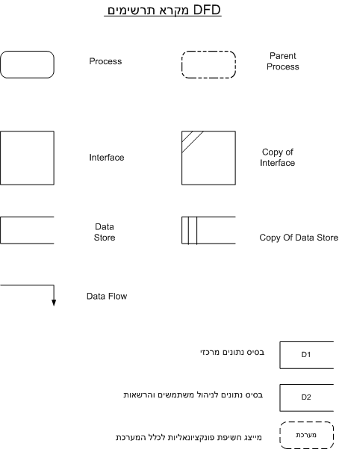

**DFD 0 - מערכת ניהול מחסנים :**

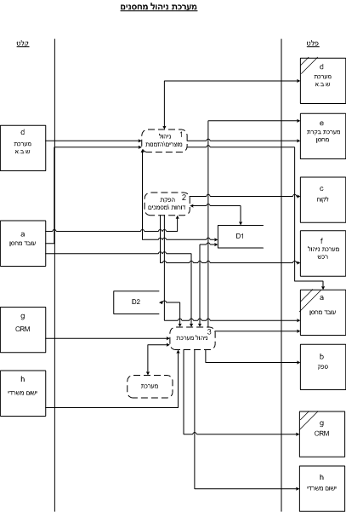

**DFD 1.1 - ניהול מוצרים \ הזמנות :**

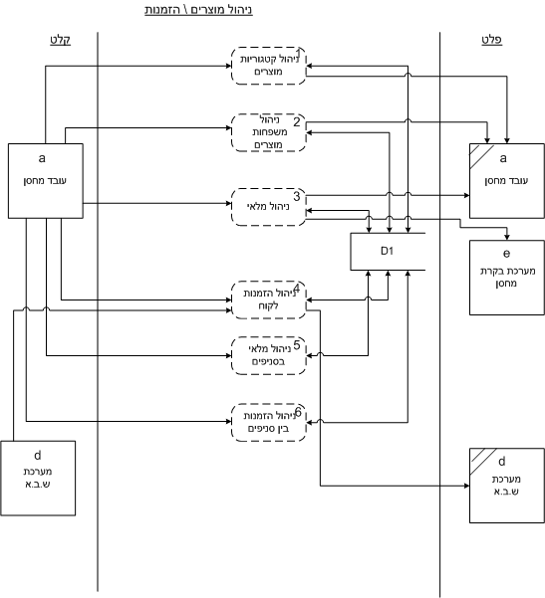 **DFD 1.1.1 - ניהול קטגוריות מוצרים :**

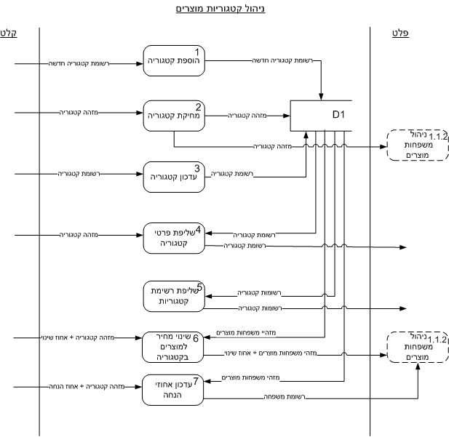**DFD 1.1.2 - ניהול משפחות מוצרים :**

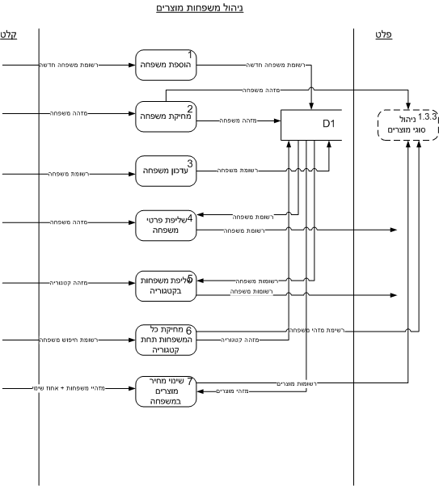

**DFD 1.1.3 - ניהול מלאי מוצרים :**

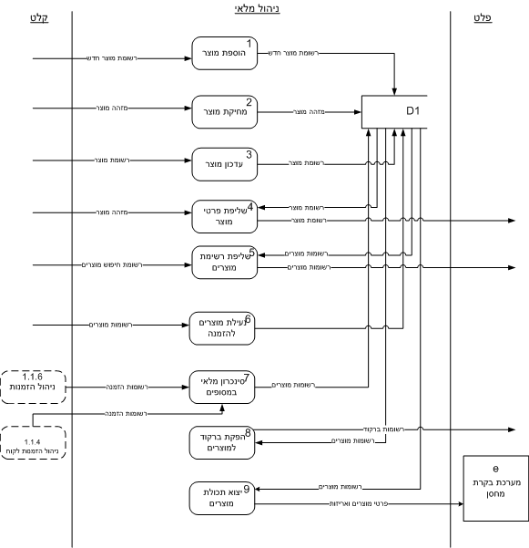**DFD 1.1.4 - ניהול הזמנות לקוח:**

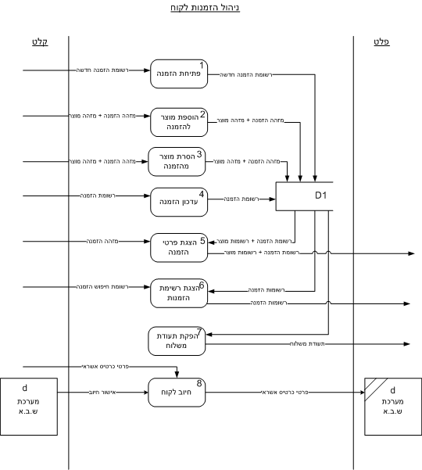**DFD 1.1.5 - ניהול מלאי בסניפים:**

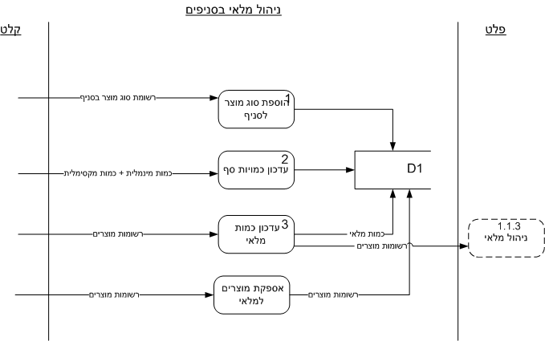**DFD 1.1.6 - ניהול הזמנות בין סניפים:**

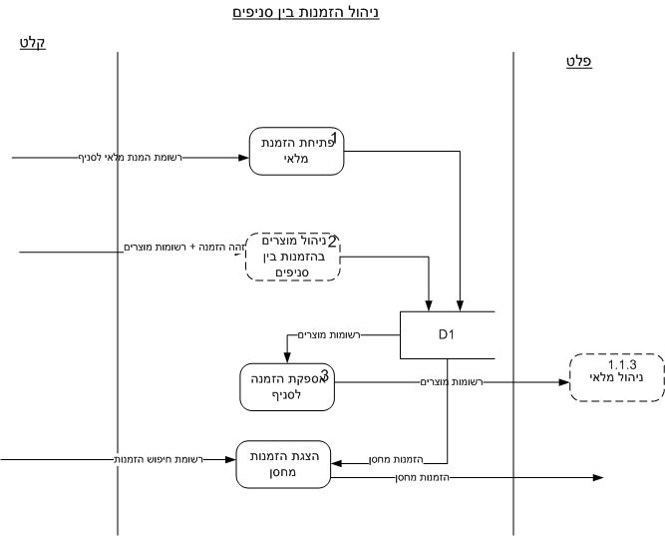**DFD 1.1.6.2 - ניהול מוצרים בהזמנה בין סניפים:**

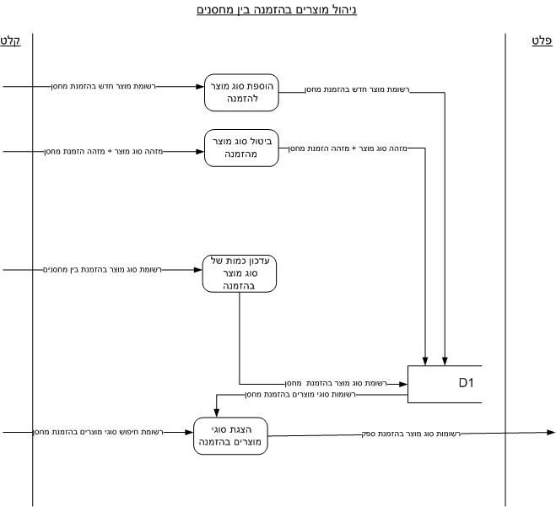**DFD 1.2 - הפקת דוחות \ מסמכים :**

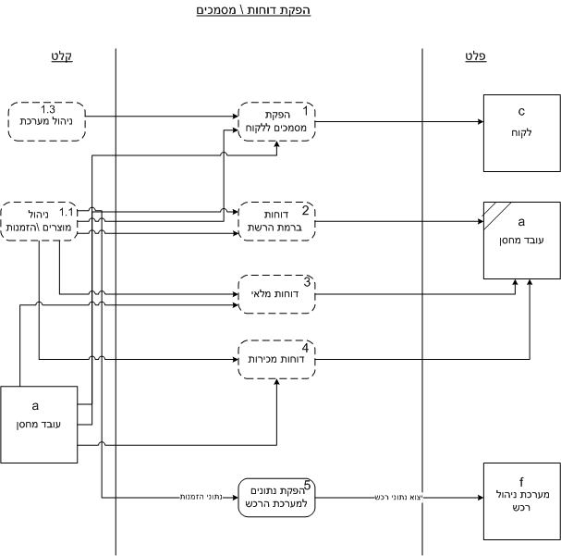

**DFD 1.2.1 - הפקת מסמכים ללקוח :**

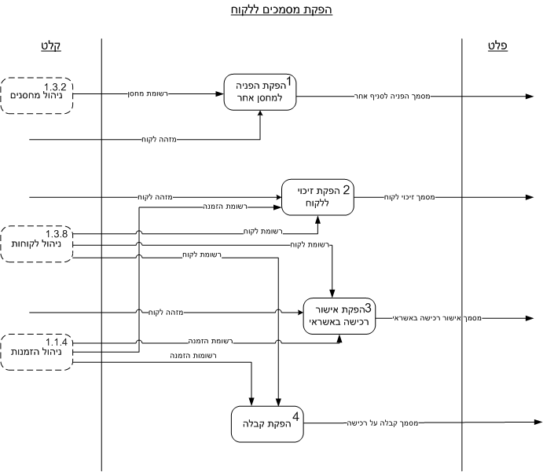**DFD 1.2.2 - דוחות ברמת רשת :**

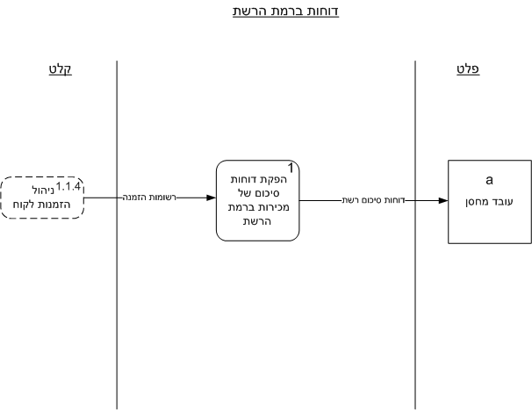**DFD 1.2.3 - דוחות מלאי יומיים :**

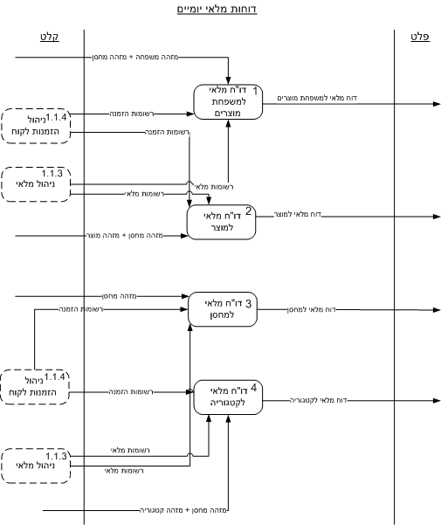**DFD 1.2.4 - דוחות מכירות יומיים :**

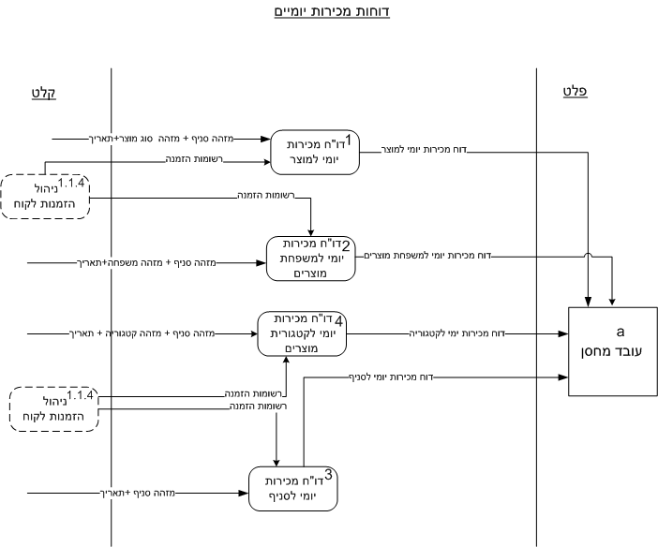**DFD 1.3 - ניהול מערכת :**

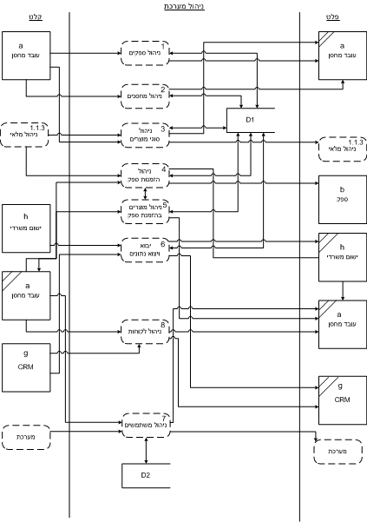**DFD 1.3.1 - ניהול ספקים :**

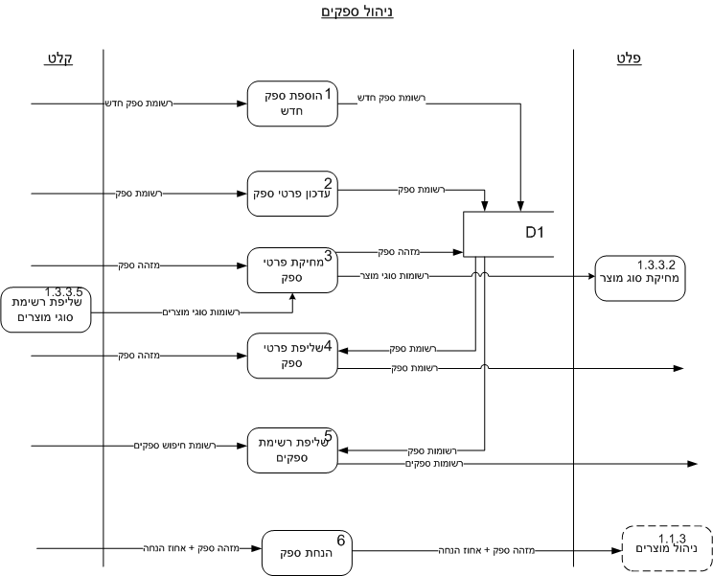**DFD 1.3.2 - ניהול מחסנים :**

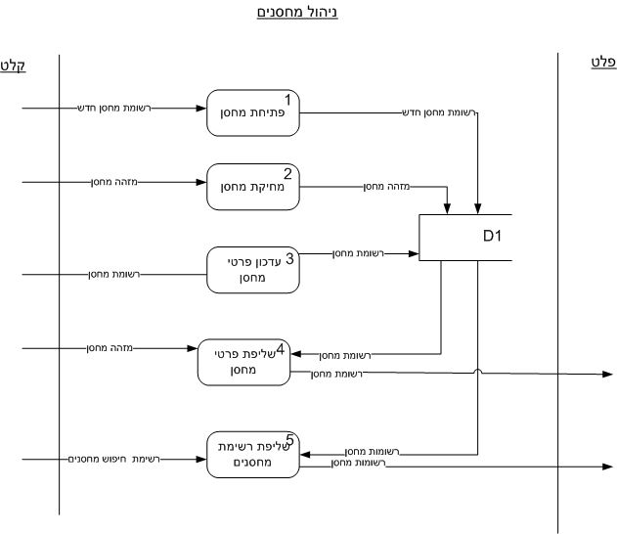**DFD 1.3.3 - ניהול סוגי מוצרים :**

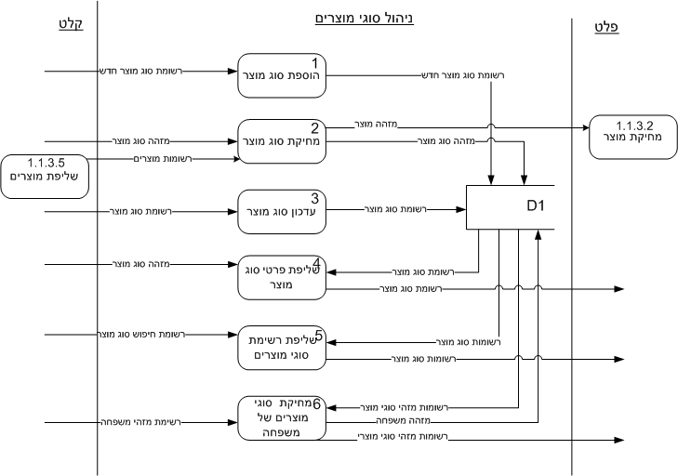**DFD 1.3.4 - ניהול הזמנות ספק :**

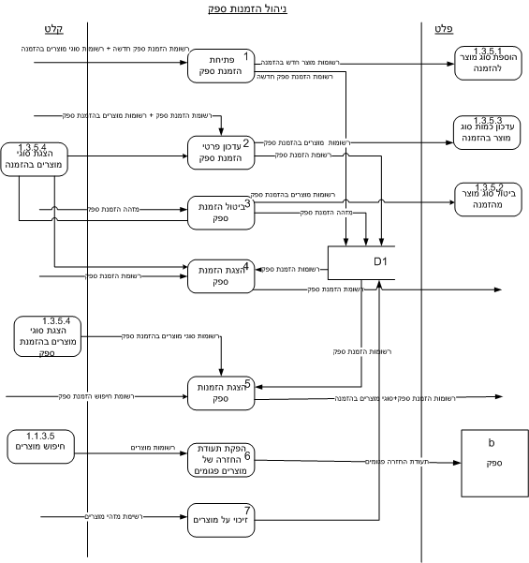**DFD 1.3.5 - ניהול מוצרים בהזמנות ספק :**

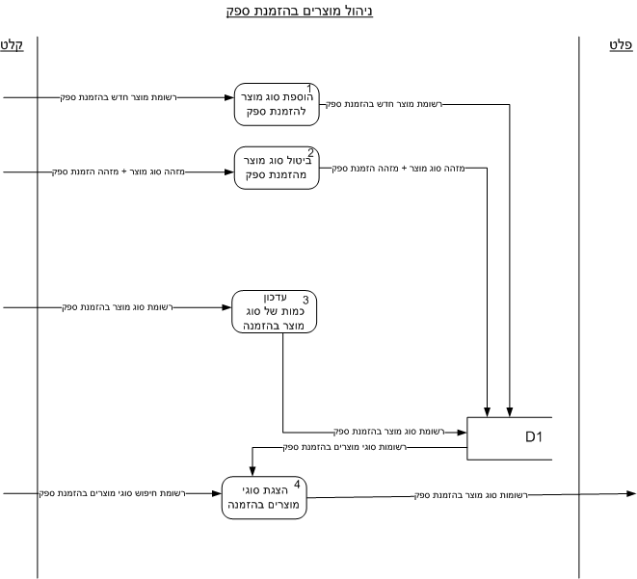**DFD 1.3.6 - יבוא ויצוא נתונים :**

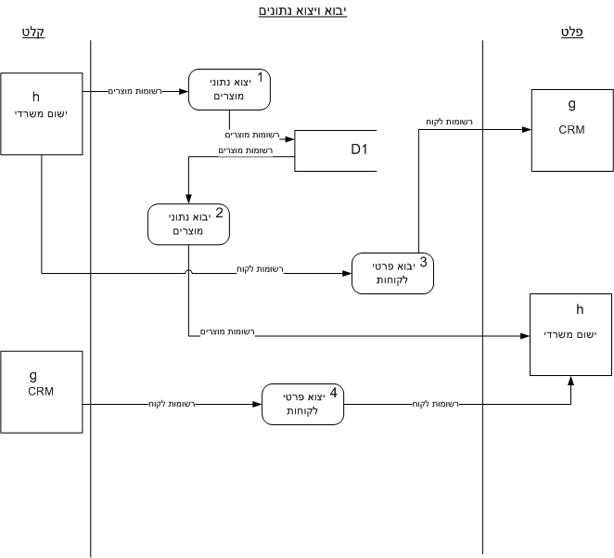**DFD 1.3.7 - ניהול משתמשים :**

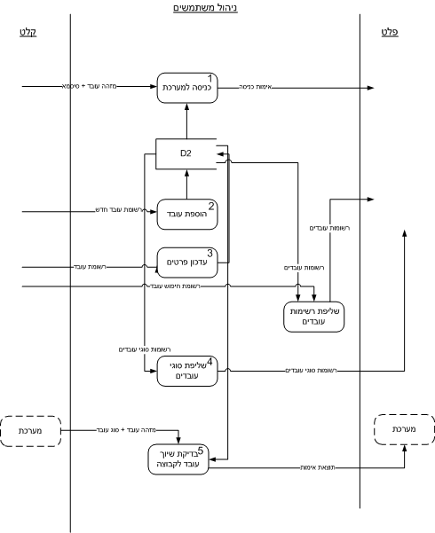

**DFD 1.3.8 - ניהול לקוחות :**

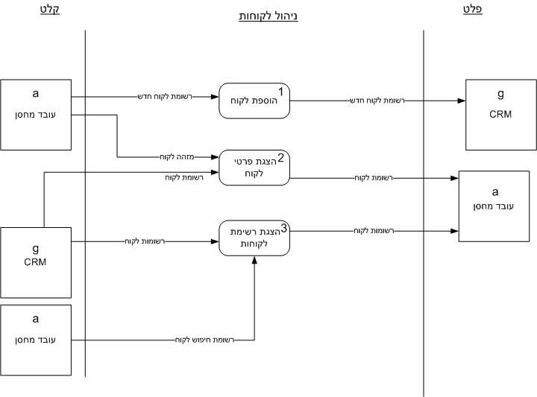 **5.3** **תרשימי ER**

**סכמת בסיס הנתונים המרכזי D1 :**

**תיאור בסיס הנתונים של המשתמשים D2 :**